Міністерство освіти і науки України

Київський національний університет імені Тараса Шевченка

Кафедра програмних систем і технологій

**КУЛІНАРНИЙ ВЕБ-ЗАСТОСУНОК**

Курсова робота

Пояснювальна записка

Виконавець

студент групи ІПЗ-31 ______________________ Анастасія ТРАВІНА

(підпис, дата)

Керівник

доцент кафедри ПСТ ______________________ к.ф.-м.н. Ірина ЮРЧУК

(підпис, дата)

Київ-2024

**ЗАВДАННЯ НА КУРСОВУ РОБОТУ**

Завданням курсової роботи є створення кулінарного веб-застосунку, який спростить процес приготування їжі для користувачів. Основними функціями, які забезпечать ефективну взаємодію, є авторизація, пошук рецептів, додавання до списку обраного, коментування й оцінювання.

Завдання:

1. Дослідити предметну галузь
2. Проаналізувати конкурентів на ринку, виявити основні переваги й недоліки кулінарних застосунків
3. Сформувати основні вимоги до застосунку
4. Обрати найбільш підходящі засоби та методи реалізації з точки зору наявних вимог
5. Розробити застосунок згідно з обраними методами реалізації та вимогами
6. Провести тестування застосунку
7. Проаналізувати отримані результати

**АНОТАЦІЯ**

У сучасному світі дуже важливими є економія часу та автоматизація певних процесів. Кулінарний веб-застосунок є актуальним як ніколи проектом, оскільки значно спрощує повсякденне життя людей. Ця курсова робота присвячена аналізу та розробці кулінарного веб-застосунку, метою якого є надання користувачам індивідуалізованого доступу до різноманітних кулінарних рецептів.

У роботі досліджується питання актуальності кулінарних застосунків, а також аналізуються потреби типових користувачів подібних ресурсів.

У рамках роботи проведено розробку і реалізацію веб-застосунку, включаючи інтерфейс користувача, функціональні можливості для пошуку та збереження рецептів, а також функції, спрямовані на оцінювання рецептів.

Отримані результати цієї роботи можуть бути використані для подальшого вдосконалення кулінарного веб-застосунку та забезпечення задоволення потреб користувачів у сфері кулінарії.

**ЗМІСТ**

**ВСТУП………………………………………………………………………..6**

**РОЗДІЛ 1. АНАЛІЗ ТА ВИМОГИ ДО КУЛІНАРНОГО ВЕБ-ЗАСТОСУНКУ ……………………………………………………………...7**

1.1 Аналіз предметної області……………………………………………7

1.2 Актуальність систем для пошуку кулінарних рецептів…………….8

1.3 Аналіз існуючих систем для пошуку кулінарних рецептів………...9

1.4 Основні вимоги до інформаційної системи пошуку кулінарних рецептів………………………………………………………………………12

1.5 Основні обрані для реалізації технології…………………………...13

1.6 Допоміжні інструменти реалізації…………………………………..15

**РОЗДІЛ 2. АРХІТЕКТУРА ТА ОПИС РОБОТИ ЗАСТОСУНКУ……………………………………………………………...16**

2.1 Архітектура застосунку………………………………………...……16

2.2 Навігація в застосунку…………………...…………………………..17

2.3 Реєстрація та авторизація користувача в системі і персоналізована взаємодія користувача з рецептами ………………………………………..18

2.4 Функціонал для адміністратора системи……………………..….....19

**РОЗДІЛ 3. ТЕСТУВАННЯ………………………………………………...20**

3.1 Тестування обробки вхідних даних…………...…………………….20

3.2 Тестування обробки помилок маршрутизації……...……………….27

3.3 Тестування роботи панелі керування……..………………………...28

3.4 Тестування функціоналу взаємодії з рецептами………...…………30

**РОЗДІЛ 4. АНАЛІЗ ОТРИМАНИХ РЕЗУЛЬТАТІВ…………………...34**

**ВИСНОВОК………………………………………………………………...36**

**СПИСОК ВИКОРИСТАНИХ ДЖЕРЕЛ………………………………..37**

Додаток А – Діаграма прецедентів………………………………………....38

Додаток Б – Діаграма діяльності…………………………………………...39

Додаток В – Діаграма класів……………………………………………….40

Додаток Г – Діаграма компонентів………………………………………...41

Додаток Д – SAD документ………………………………………………...42

**ВСТУП**

У сучасному світі, коли темп життя набуває все більшого прискорення, а кулінарні уподобання стають більш різноманітними, інноваційні технології стають невід’ємною частиною нашого повсякденного життя. У цьому контексті розвиток інтернет-платформ для пошуку рецептів набуває великого значення, надаючи можливість швидко та зручно знаходити інформацію про різноманітні страви, при цьому враховуючи смакові вподобання та дієтичні обмеження користувачів.

*Об'єктом дослідження* даної курсової роботи є кулінарний веб-застосунок для пошуку та зберігання рецептів.

*Предметом дослідження* є технології для розробки кулінарного веб-застосунку.

*Головною метою* роботи є забезпечення доступу користувачів до інформації про кулінарні рецепти шляхом розробки програмного забезпечення кулінарного веб-застосунку.

Отже, метою даного проекту є розробка і реалізація кулінарного веб-застосунку, який дозволить користувачам швидко та ефективно знаходити рецепти для будь-яких страв, надавати можливість взаємодії, оцінки та обміну досвідом у галузі кулінарії.

**РОЗДІЛ 1. АНАЛІЗ ТА ВИМОГИ ДО КУЛІНАРНОГО**

**ВЕБ-ЗАСТОСУНКУ**

**1.1 Аналіз предметної області**

Кулінарний веб-застосунок є програмним забезпеченням, метою якого є забезпечення доступу користувачів до інформації про кулінарні рецепти. Нижче наведено основні аспекти цієї області, які треба враховувати при розробці програмного забезпечення:

1. Тенденції в харчовій культурі:
   * Аналіз популярних напрямків харчування, наприклад веганство, здорове харчування, сироїдіння тощо.
   * Врахування популярних інгредієнтів, страв та стилів приготування їжі.
2. Аналіз аудиторії:

* Визначення цільової аудиторії (за віком, інтересами тощо).
* Врахування відмінностей у потребах користувачів (початківці, досвідчені кухарі тощо).

1. Аналіз конкурентів:

* Огляд існуючих на ринку кулінарних веб-застосунків.
* Визначення їхніх переваг і недоліків.

1. Функціональність:

* Наявність пошуку страв за назвою, часом приготування, типом страви тощо.
* Наявність функції зберігання рецептів до обраних.
* Наявність функції коментарів та оцінювання страв.

1. Інтерфейс користувача:

* Створення інтерфейсу, що є інтуїтивно зрозумілим для людей з різним рівнем володіння технічними засобами.

Об’єкт дослідження: кулінарний веб-застосунок для пошуку та зберігання рецептів.

Предмет дослідження: технології для розробки кулінарного веб-застосунку.

Мета: забезпечення доступу користувачів до інформації про кулінарні рецепти шляхом розробки програмного забезпечення кулінарного веб-застосунку.

Для досягнення поставленої мети необхідно вирішити наступні завдання:

* Провести аналіз існуючих на ринку веб-застосунків для доступу до інформації про кулінарні рецепти, визначити основні переваги та недоліки, які впливають на досвід користувача.
* Визначити методи для розробки системи, що відповідатиме головним вимогам користувачів, та для реалізації індивідуалізованого доступу користувачів до кулінарних ресурсів.
* Розробити прикладне програмне забезпечення з функцією індивідуалізованого доступу користувачів до кулінарних ресурсів.

**1.2 Актуальність систем для пошуку кулінарних рецептів**

У сучасному світі актуальність застосунків для пошуку рецептів є очевидною, люди все більше звертають увагу на якість та різноманітність страв.

По-перше, коли кожен день наповнений безліччю справ, організація часу стає важливим моментом, відповідно виникає потреба у спрощенні задачі знаходження рецептів, оскільки при пошуку враховується безліч факторів: складність, час приготування, кухня, калорійність тощо, а також не варто забувати про банальне бажання відшукати ще не набридлі поєднання.

По-друге, постійно збільшується кількість різноманітних систем харчування, дієт тощо, що відповідно призводить до зростання попиту на нові актуальні рецепти.

По-третє, варто враховувати постійну зміну трендових кулінарних стилів, нестандартних інгредієнтів, які також значно впливають на інтерес людей до швидкого і зручного пошуку новинок. Кулінарні блоги, соціальні мережі та відомі шеф-кухарі постійно вводять нові рецепти та техніки, які стають популярними серед мас. Люди бажають експериментувати з новими смаками, що робить актуальність застосунків для пошуку рецептів ще більш значущою.

Звідси виходить, що застосунки для пошуку рецептів ніяк не можуть втратити свою актуальність. Навпаки, такі системи надають користувачам можливість з легкістю знаходити рецепти за різними критеріями, демонструвати творчість при створенні нових поєднань, знаходити альтернативні версії страв, ділитися власними надбаннями та отримувати відгуки та поради від інших учасників. Завдяки постійному оновленню бази рецептів, за яке відповідають не тільки адміністратори сайту, а і звичайні користувачі, наявні дані не застарівають, а задовольняють інтереси людей з абсолютно різними вподобаннями.

**1.3 Аналіз існуючих систем для пошуку кулінарних рецептів**

Для успішного розвитку будь-якого проекту важливо ретельно вивчити конкурентну ситуацію на ринку, відповідно аналіз конкурентів є ключовим етапом у розробці кулінарного веб-застосунку. В цьому розділі будуть детально проаналізовані основні конкурентні інформаційні системи, їхні функціональні можливості, переваги та недоліки. Це допоможе визначити принципи успіху в цій галузі та сприятиме розробці ефективної стратегії для нашого веб-застосунку.

Аналіз проводився на українському ринку, було обрано найпопулярніші веб-сайти за кількістю переглядів та рекомендаціями пошукової системи.

Klopotenko.com

Даний веб-застосунок є виключно кулінарним ресурсом, автором якого є відомий український шеф-кухар Євгеній Клопотенко. Завдяки популярності автора ресурсу цей сайт є лідером у результатах пошукових систем. На сьогоднішній день, даний застосунок є найвідомішим джерелом рецептів в Україні, відповідно і головним конкурентом на ринку.

Переваги:

* Наявний пошук по сайту за ключовими словами.
* Наявний розширений пошук страв за категоріями, інгредієнтами, складністю та кухнями.
* Вказується час приготування.
* Вказується кількість порцій.
* Вказується складність страви.
* Наявна можливість авторизації в системі.
* Наявна можливість збереження рецептів до обраного.
* Наявна можливість оцінювання рецепту по 5-бальній шкалі.
* Дуже зрозумілий інтерфейс застосунку.

Недоліки:

* Відсутня інформація про калорійність страв.
* Відсутній функціонал для коментування рецептів користувачами.

Загальна оцінка: 10/10.

Даний застосунок є взірцем кулінарного ресурсу. Цей ресурс є дуже деталізованим, з великою кількістю фільтрів для пошуку, повноцінною інформацією про рецепт, а також має дуже зрозумілий інтерфейс користувача. Проте є й недоліки, адже у сучасному кулінарному застосунку обов’язково має міститись інформація про калорійність страв, оскільки в нашому суспільстві дуже популяризовано відстеження калоражу свого раціону. Проте треба звернути увагу на те, що цей застосунок є добіркою авторських рецептів однієї людини, що впливає на загальний стиль страв і знижує конкурентоспроможність ресурсу порівняно з ресурсами, за наповнення яких відповідають і користувачі також.

Smachno.in.ua

Даний веб-застосунок є виключно кулінарним ресурсом. На ньому присутні всі можливі категорії страв та навіть інформація про харчову цінність різних інгредієнтів. Цей ресурс є безумовно досить популярним та активно рекомендується пошуковими системами.

Переваги:

* Наявний пошук по сайту за ключовими словами.
* Наявний розширений пошук страв за категоріями та інгредієнтами.
* Наявна можливість роздрукувати рецепт.
* Кожен етап приготування супроводжується фотографією процесу.

Недоліки:

* Відсутня можливість авторизації користувача в системі.
* Відсутня додаткова інформація про рецепт (час, енергетична цінність, складність, кухня і т.д.).
* Через відсутність авторизації немає функції збереження рецептів до обраного.
* Відсутній функціонал для коментування рецептів користувачами.
* Застарілий, незручний інтерфейс користувача.

Загальна оцінка: 6/10.

Даний застосунок беззаперечно є популярним джерелом для пошуку рецептів, оскільки має розширений пошук та велику базу даних. Такий формат добре підійде для людей, які хочуть швидко знайти щось підходяще для родини. Проте, для охоплення різних категорій користувачів, ресурсу бракує повної інформації про страву. Молодше покоління найчастіше звертає увагу на енергетичну цінність, люди з невеликим досвідом хотіли б знати складність страви, а час на приготування є важливим абсолютно для всіх. До того ж, можливість збереження рецептів значно б підвищила кількість постійних користувачів, оскільки зберігаючи рецепти, вони б повертались і переглядали список обраних страв, а з відсутністю такої функції мають знову переглядати безліч варіантів, що значно знижує інтерес до ресурсу.

Yasensvit.ua

Даний веб-сайт не є першочергово кулінарним ресурсом. Ясенсвіт – компанія-виробник яєць, що є однією з найбільших в Україні та Європі. Проте на даному веб-сайті також наявний окремий розділ, в якому представлена велика кількість рецептів разних типів. Обрано даний застосунок було через те, що при пошуку конкретних страв, даний ресурс займає одні з найперших позицій у результатах пошукових систем.

Переваги:

* Наявний пошук за назвою та категоріями страв.
* В інформації про рецепт вказано час приготування.
* Присутній структурований список інгредієнтів.
* Наявна можливість оцінити рецепт за 5-бальною шкалою.
* Досить зрозумілий інтерфейс застосунку.

Недоліки:

* Відсутня можливість авторизації користувача в системі.
* Через відсутність авторизації немає функції збереження рецептів до обраного.
* Відсутній функціонал для коментування рецептів користувачами.
* Відсутня інформація про калорійність страв.
* База рецептів поповнюється лише співробітниками компанії і є невеликою.

Загальна оцінка: 6/10.

Хоча метою створення даного застосунку не було першочергово надання інформації про кулінарні рецепти, проте даний розділ сайту є досить деталізованим, зі зручними фільтрами для пошуку рецептів за категоріями та можливістю оцінювання. Цей ресурс не є значним конкурентом, проте на його прикладі розуміємо важливість окремого функціоналу, такого як розширений пошук, збереження рецептів для зручності доступу до них, оцінювання рецептів тощо.

Unian.ua

Юніан – це великий інформаційний ресурс, у якого відсутня конкретна тематика. Це платформа як для публікацій статей з новинами, так і наукової інформації, кулінарних рецептів, порад по дому тощо. Незважаючи на те, що більшість інформації ресурсу не пов’язана з темою кулінарії, при пошуку рецептів саме статті з цього джерела пошукова система ставить одними з перших. Це пов’язано з дуже високою відвідуваність даного застосунку в цілому.

Переваги:

* Наявна можливість пошуку рецептів за ключовими словами.

Недоліки:

* Відсутній окремий розділ під кулінарію.
* Відсутня будь-яка додаткова інформація, окрім інгредієнтів та етапів приготування (час, енергетична цінність, складність, кухня).
* Відсутні будь-які взаємодії користувача з рецептами (збереження, оцінювання, коментування).
* База статей поповнюється лише співробітниками
* Незручний інтерфейс, занадто перенавантажений різноманітними вставками, рекомендаціями до перегляду і т.д.

Загальна оцінка: 2/10.

Даний застосунок не може розглядатись як конкурентоспроможний, оскільки окрім пошуку рецептів за словами серед безлічі статей, не має жодного функціоналу для зручного користування. Користувацький інтерфейс також застарілий та абсолютно не зручний. Відповідно, хоч він і займає перші позиції у пошукових системах, проте користувачі не оберуть цей ресурс для постійного пошуку кулінарних рецептів.

**1.4 Основні вимоги до інформаційної системи пошуку кулінарних рецептів**

Основні вимоги до інформаційної системи пошуку кулінарних рецептів повинні враховувати потреби користувачів і забезпечувати зручний, швидкий і ефективний пошук необхідної інформації. Оскільки у даного типу застосунку немає конкретної цільової аудиторії, адже кулінарією цікавляться люди всіх вікових категорій, статей, з різним досвідом використання гаджетів тощо, то мають бути враховані всі нюанси, з якими можуть бути складнощі у людей.

По-перше, інтерфейс системи повинен бути інтуїтивно зрозумілим і допомагати користувачам знаходити потрібні рецепти і дії без зайвих зусиль. Не має бути візуального перенавантаження, тобто керуючі елементи мають добре виділятись і бути розташованими на звичних місцях, не має бути багато рекомендаційних посилань і додаткових елементів, які відвертатимуть увагу від головного вмісту сторінки тощо.

По-друге, обов’язково має бути присутній функціонал для реєстрації та авторизації користувача у системі. Адже цей момент є ключовим для таких дій, як збереження рецептів до обраного, оцінювання рецептів, створення власних рецептів тощо.

Головною вимогою є надання детальної структурованої інформації про кожен рецепт, включаючи назву, повний покроковий опис процесу приготування, калорійність порції, час приготування та фотографії готової страви.

Надійність і безпека також є важливими аспектами системи. Має бути забезпечено захист персональних даних користувачів і відповідність сучасним стандартам безпеки даних.

Крім того, застосунок має бути адаптивним до різних типів пристроїв, тобто має бути забезпечено використання як на комп'ютерах, так і на мобільних пристроях.

**1.5 Основні обрані для реалізації технології**

Проаналізувавши всі вимоги до кулінарного веб-застосунку, з метою забезпечення високої ефективності та зручності розробки було обрано багато інструментів, що є основою створення застосунку.

React

Ця бібліотека є інструментом для створення інтерактивних та динамічних інтерфейсів. У даному застосунку вона використовується для реалізації користувацького інтерфейсу, що сприяє приємнішому досвіду взаємодії користувача з додатком.

React Router

Це інструмент для забезпечення навігації між різними сторінками кулінарного веб-застосунку на базі React. У даному застосунку ця бібліотека дозволяє просто організувати маршрутизацію та забезпечити користувачам зручний спосіб переходу між різними частинами додатку.

Redux Toolkit

Ця бібліотека використовується для керування станом додатку. У даному застосунку вона надає простий спосіб організації стану додатку та управління ним, що спрощує процес розробки і підтримки коду.

Axios

Ця бібліотека використовується для здійснення HTTP-запитів до сервера та отримання даних. Наш веб-застосунок складається з клієнтської та серверної частин, тому було використано Axios для виконання AJAX-запитів, щоб спростити взаємодію з сервером, отримання даних та оновлення інформації без перезавантаження сторінки.

Express

Ця бібліотека є основним інструментом для створення веб-серверів на платформі Node.js. У даному застосунку вона використовується для реалізації серверної частини додатку, обробки HTTP-запитів та взаємодії з клієнтською частиною.

Cors

Цей пакет використовується для обробки CORS-запитів у веб-додатку. Використання його в даному застосунку є обов’язковим, бо це дозволяє забезпечити безпечну взаємодію з різними джерелами.

Jsonwebtoken

Ця бібліотека використовується для створення та перевірки JSON Web Tokens (JWT) у застосунку. Вона забезпечує безпеку та автентифікацію користувачів шляхом створення та перевірки токенів, що надає можливість зберігати стан сесії та забезпечує безпечну взаємодію з додатком.

JWT Decode

Дана бібліотека використовується для декодування токенів JSON Web Tokens у веб-додатку. У даному застосунку вона надає можливість безпечно та ефективно використовувати токени для аутентифікації користувачів.

Mongoose

Це інструмент для моделювання даних MongoDB у веб-додатках на Node.js. У застосунку використовується для спрощення роботи з базою даних MongoDB, тобто для виконання запитів та взаємодії з базою даних.

Bcrypt

Дана бібліотека використовується для хешування паролів користувачів у застосунку. Вона забезпечує безпеку паролів шляхом їх хешування перед зберіганням у базі даних, що робить доступ до них третім особам неможливим.

**1.6 Допоміжні інструменти реалізації**

Окрім основних засобів розробки, також було обрано допоміжні, використання яких не є критично важливим для проекту, проте також значно спрощує розробку застосунку та надає додатковий функціонал.

Tailwind CSS

Цей фреймворк використовується для зручного оформлення інтерфейсу додатку. У даному застосунку він надає можливість швидко створювати компоненти стилів за допомогою класів, що значно спрощує процес розробки.

React Toastify

Це інструмент для відображення сповіщень у веб-додатку. У даному застосунку вона виводить сповіщення користувачам про різні події.

Emotion

Ця бібліотека використовується для стилізації компонентів за допомогою CSS-in-JS. У даному застосунку вона дозволяє створювати компоненти з вбудованими стилями, що спрощує розробку.

Cloudinary

Цей сервіс є хмарним сховищем, яке в контексті даного застосунку було використано для завантаження зображень.

Formspree

Цей сервіс надає можливість використовувати форми зворотного зв’язку. При використанні в коді застосунку посилання на форму в аккаунті Formspree, дані форми автоматично перенаправляються на пошту аккаунту.

**РОЗДІЛ 2. АРХІТЕКТУРА ТА ОПИС РОБОТИ ЗАСТОСУНКУ**

**2.1 Архітектура застосунку**

Архітектура кулінарного веб-застосунку базується на клієнт-серверній моделі, що забезпечує ефективну роботу та взаємодію між компонентами системи. Основними складовими архітектури є серверна частина та клієнтська частина.

Серверна частина відповідає за обробку запитів від клієнтів, управління даними та забезпечення бізнес-логіки застосунку. Сервер написаний на Node.js з використанням фреймворка Express.js, що забезпечує високопродуктивну та гнучку платформу для розробки серверних застосунків.

Основні компоненти серверної частини:

* Обробка HTTP-запитів. Сервер отримує та обробляє запити від клієнтів, забезпечуючи необхідну логіку.
* Маршрутизація. Визначення та обробка різних маршрутів для взаємодії з різними кінцевими точками API.
* Управління базою даних. Взаємодія з базою даних для збереження, отримання та оновлення інформації.
* Аутентифікація та авторизація. Перевірка прав доступу користувачів та захист ресурсів.
* Захист даних: Хешування паролів, обробка CORS-запитів та інші заходи безпеки.

Клієнтська частина відповідає за інтерфейс користувача і взаємодію з сервером. Фронтенд розроблений з використанням фреймворка React, що забезпечує побудову компонентів інтерфейсу користувача та управління станом застосунку.

Основні компоненти клієнтської частини:

* Інтерфейс користувача. Візуальні елементи та компоненти, що забезпечують взаємодію користувача з застосунком.
* Маршрутизація. Організація навігації між різними сторінками та розділами застосунку.
* Керування станом. Управління станом застосунку, зберігання та оновлення даних.
* Взаємодія з сервером. Виконання HTTP-запитів до серверу для отримання та відправлення даних.
* Обробка подій. Реакція на дії користувачів, такі як натискання кнопок, заповнення форм тощо.

Клієнтська та серверна частини взаємодіють між собою через HTTP-запити. Користувацькі дії на інтерфейсі призводять до відправки запитів на сервер. Сервер обробляє ці запити, взаємодіє з базою даних, виконує необхідні дії та повертає відповіді клієнту. Така архітектура забезпечує розподіл завдань між клієнтською та серверною частинами, що сприяє кращій продуктивності та масштабованості застосунку. Для кращого розуміння взаємодії компонентів системи та структури програмного коду, варто переглянути діаграми класів та компонентів (див. додаток В і Г). Ці діаграми допоможуть візуалізувати структуру об'єктів та їх взаємозв'язки.

**2.2 Навігація в застосунку**

У додатку передбачено кілька варіантів навігації, що забезпечують користувачам легкий доступ до різних розділів.

Найпомітнішим елементом є панель навігації, яка розташована у верхній частині сторінки. На цій панелі знаходяться основні розділи, а саме: Домашня сторінка, Рецепти, Зворотній зв’язок та Авторизація. Також наявний такий розділ, як Панель управління, проте вона доступна виключно адміністраторам застосунку.

Також додаток містить індивідуальне меню для навігації зареєстрованих користувачів. Це меню відкривається при натисканні на аватар користувача і відображає різні опції залежно від рівня доступу користувача. Звичайний користувач може скористатися двома основними опціями: перехід до сторінки збережених рецептів та вихід з облікового запису. Адміністратори ж мають розширені можливості, які включають додаткові опції для переходу до сторінки додавання рецептів і доступу до панелі управління.

Домашня сторінка слугує центральним вузлом, з якого користувачі можуть почати взаємодію з додатком. На ній є як і кнопка для переходу до розділу рецептів, що виокремлена зверху сторінки, так і розділ з останніми рецептами, над яким також розміщено посилання для перегляду всього списку. Користувач може одразу перейти до рецепту, який йому сподобався, і через домашню сторінку, оскільки незалежно від розділу, кожна з карточок має опцію переходу до повної інформації про рецепт. Проте саме розділ Рецепти пропонує доступ до всіх наявних у базі даних кулінарних рецептів та пошук серед них. Розділ Зворотній зв’язок дозволяє користувачам залишати відгуки та пропозиції, що сприяє покращенню функціоналу додатку. Авторизація необхідна для входу в систему і доступу до персоналізованих функцій. Панель управління призначена для адміністраторів і містить інструменти для керування вмістом та користувачами додатку.

Таким чином, панель навігації забезпечує інтуїтивно зрозумілий і зручний спосіб переміщення між основними функціональними розділами додатку, що сприяє покращенню користувацького досвіду.

**2.3 Реєстрація та авторизація користувача в системі і персоналізована взаємодія користувача з рецептами**

Перехід на сторінку авторизації здійснюється через панель навігації. Щоб увійти в систему користувачу потрібно вказати електронну пошту та пароль, які були використані під час реєстрації. На сторінці авторизації також є кнопка для переходу до форми реєстрації, що дозволяє новим користувачам створити обліковий запис.

Для створення нового облікового запису користувач повинен ввести своє ім'я, електронну пошту та пароль. Встановлені наступні вимоги до введених даних: ім'я користувача має містити щонайменше три літери, електронна пошта повинна відповідати стандартному формату, пароль повинен складатися мінімум з шести символів і містити принаймні одну літеру, одну цифру та один спеціальний символ. Ці вимоги спрямовані на забезпечення безпеки та уникнення помилок під час реєстрації, що сприяє створенню надійного та зручного у використанні середовища для всіх користувачів додатку.

Ознайомитися з рецептами користувачі можуть вже на головній сторінці сайту, де відображаються найновіші створені рецепти.

При переході до розділу Рецепти, користувач отримує доступ до повного переліку наявних рецептів. На цій сторінці також розміщено поле для пошуку, що дозволяє легко знайти потрібну страву за її назвою. Пошук здійснюється в режимі реального часу: результати оновлюються автоматично при введенні даних у пошукове поле, тому натискання окремої кнопки для початку пошуку не потрібне. Цей підхід робить процес пошуку швидким та зручним, покращуючи загальну взаємодію користувача з додатком.

Авторизувавшись, користувач отримує доступ до таких функцій, як збереження рецептів, оцінювання та коментування.

Кожен користувач має можливість додавати рецепти в обране, що дозволяє зручно знаходити їх пізніше через спеціальний розділ "Збережені рецепти". Кнопка для додавання в обране доступна як на картці рецепта в загальному списку, так і на сторінці з детальною інформацією про конкретний рецепт.

Крім того, користувачі можуть оцінювати рецепти за п’ятибальною шкалою та залишати коментарі. Оцінити рецепт можна лише один раз, тоді як коментарів можна залишати необмежену кількість. Користувачі також мають можливість видаляти свої коментарі, однак змінювати оцінку після її виставлення наразі не можна.

У розділі "Збережені рецепти" користувач може переглядати всі додані до обраного рецепти, а також видаляти їх за потреби. Додатково передбачена функція пошуку за словами в назві серед обраних рецептів, що полегшує навігацію та доступ до улюблених страв.

**2.4 Функціонал для адміністратора системи**

Адміністратори додатку мають доступ до розширеного функціоналу, недоступного для звичайних користувачів.

По-перше, адміністратори можуть додавати нові рецепти, а також редагувати та видаляти існуючі. Для створення нового рецепта адміністратор відкриває меню навігації через свій аватар і переходить на сторінку створення рецепта. Для редагування або видалення рецепта адміністратор має перейти на сторінку з інформацією про рецепт і відкрити додаткове меню.

По-друге, адміністратори мають доступ до панелі керування. У цьому розділі зібрана інформація про всіх користувачів додатку та всі наявні рецепти. Адміністратори можуть відключати користувачів у разі необхідності та видаляти рецепти. Причому, на відміну від видалення рецепта через його сторінку, панель керування дозволяє видаляти кілька рецептів одночасно, що значно спрощує процес управління контентом.

Таким чином, розширені можливості адміністраторів сприяють ефективному керуванню додатком, підтриманню порядку та забезпеченню високої якості контенту.

Для більш детального розуміння різних варіантів взаємодії користувачів з основними функціями, рекомендуємо звернутися до діаграми варіантів використання (див. додаток А), а для аналізу послідовності дій користувачів у процесі навігації та виконання завдань варто звернутися до діаграми діяльності (див. додаток Б). Ці діаграми ілюструють етапи взаємодії з рецептами, а також доступ адміністраторів до розширених функцій. Діаграми допоможуть візуально осягнути структуру навігації та функціонал додатку.

**РОЗДІЛ 3. ТЕСТУВАННЯ**

**3.1 Тестування обробки вхідних даних**

У даному веб-застосунку обробка коректності вводу даних наявна при реєстрації користувача в системі, при додаванні та зміні рецепту, а також при заповненні форми зворотного зв’язку.

При реєстрації користувача наявні наступні обмеження: ім'я користувача має містити щонайменше три літери, електронна пошта повинна відповідати стандартному формату, пароль повинен складатися мінімум з шести символів і містити принаймні одну літеру, одну цифру та один спеціальний символ.

Відповідно складемо два тестових варіанти, перший не буде відповідати жодній з вимог, другий буде відповідати всім вимогам.

Тестовий варіант 1

Вхідні дані:

* Ім’я: Ya
* Пошта: poshta@
* Пароль: knuua

Результат:

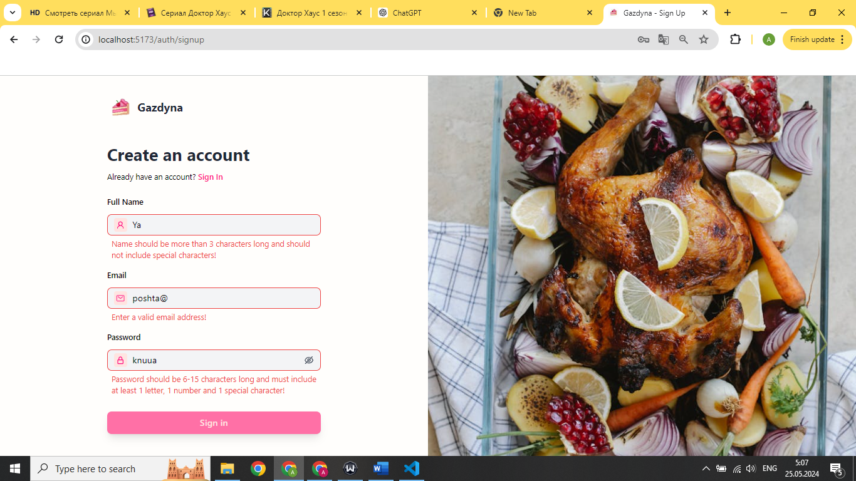

Рис. 3.1 – Результат введення некоректних даних при реєстрації

Як бачимо, по всім трьом пунктам система видає попередження про некоректність введених даних (див. рис. 3.1), отже обробка помилок вводу працює правильно.

Тестовий варіант 2

Вхідні дані:

* Ім’я: User
* Пошта: poshta@gmail.com
* Пароль: Knu2024!

Результат:

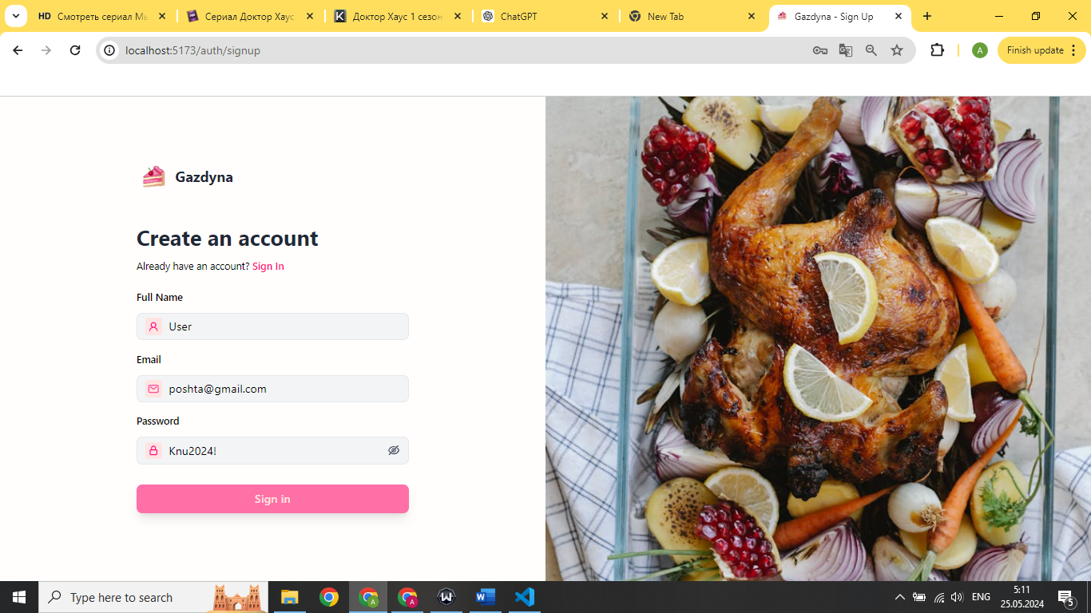

Рис. 3.2 – Результат введення коректних даних при реєстрації

Оскільки в даному варіанті було використано лише коректний формат даних, то система дозволяє їх використовувати, жодного попередження про порушення немає (див. рис. 3.2).

Тепер переходимо до тестування форми створення рецептів. При додаванні рецепту наявні наступні обмеження: назва має складатись мінімум з трьох букв, опис має містити хоч один символ, кількість калорій та час приготування можуть бути лише позитивними числами, має бути наявне зображення страви, допускаються файли з форматом .png і .jpg, і також мають бути додані хоча б один інгредієнт і етап приготування.

Створимо два тестові варіанти, один з яких не буде відповідати жодній з вимог, інший буде відповідати всім вимогам.

Тестовий варіант 1

Вхідні дані:

* Назва: YX
* Опис: відсутній
* Кількість калорій: -5
* Час приготування: -5
* Інгредієнти: відсутні
* Етапи приготування: відсутні
* Файл зображення: .txt

Дана форма обробляє введені значення поетапно, тому кожне з полів будемо розглядати окремо.

Результат:

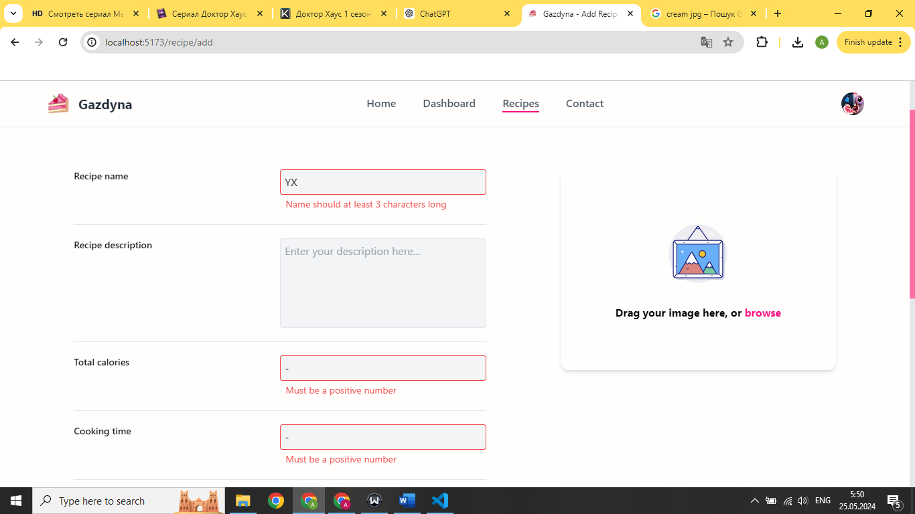

Рис. 3.3 – Результат введення некоректної назви рецепту

При введені в поле назви рецепта менше трьох символів, система видає повідомлення про порушення формату (див. рис. 3.3).

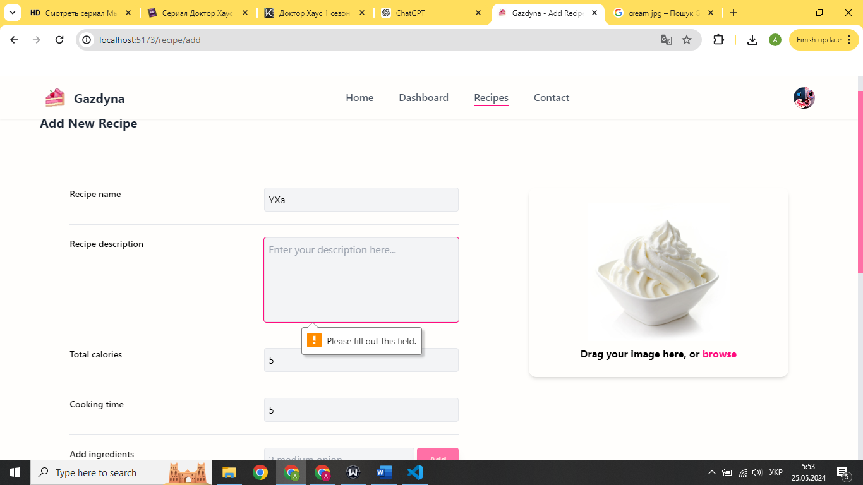

Рис. 3.4 – Результат спроби збереження рецепту з пустим полем опису

Повідомлення про помилку для поля введення опису виникає при спробі зберегти рецепт з пустим полем опису (див. рис. 3.4).

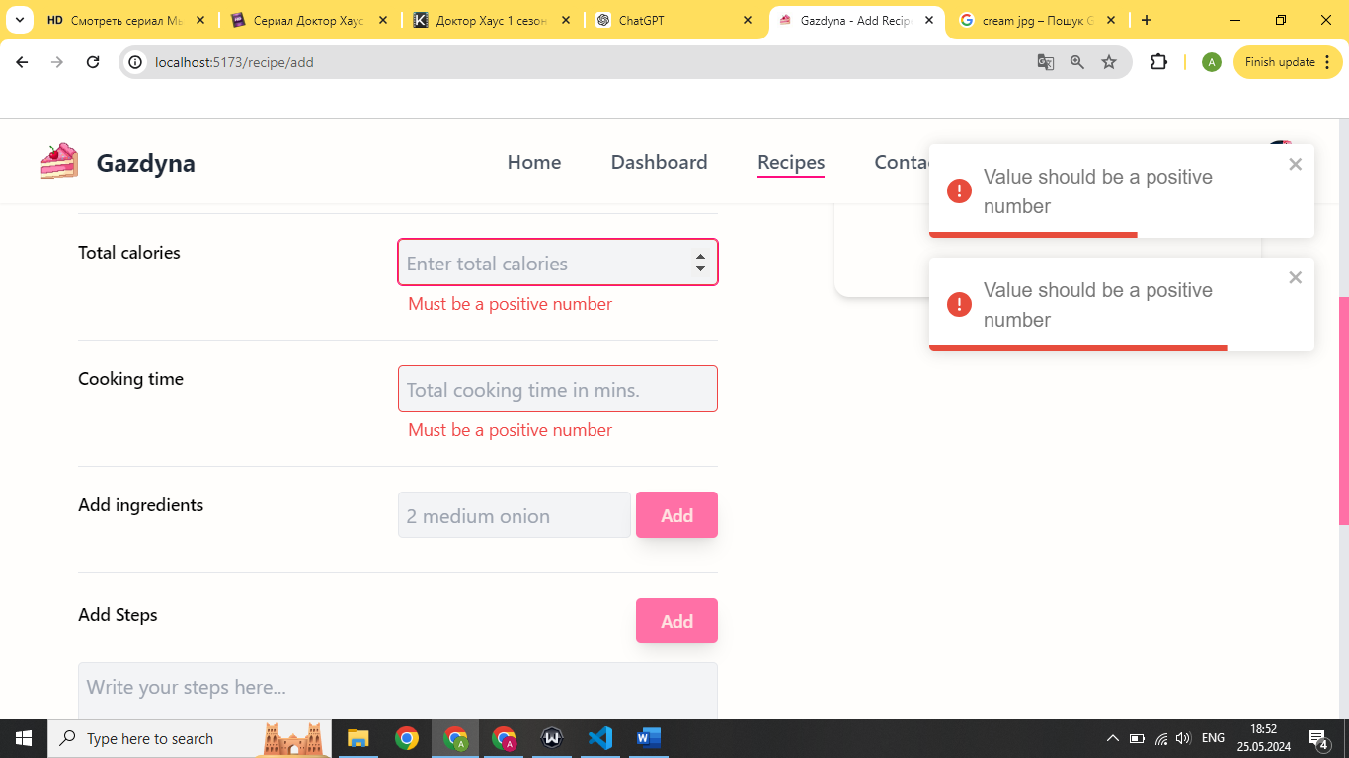

Рис. 3.5 – Результат спроби введення від’ємних значень в числові поля

Поля для введення кількості калорій та часу приготування реагують на порушення однаково, а саме при спробі ввести від’ємне значення вручну, при введенні цифри після знака «-» отримуємо повідомлення про порушення та очищення поля. Аналогічне повідомлення з’являється й при спробі поставити від’ємне значення через стрілки збільшення/зменшення числа (див. рис. 3.5).

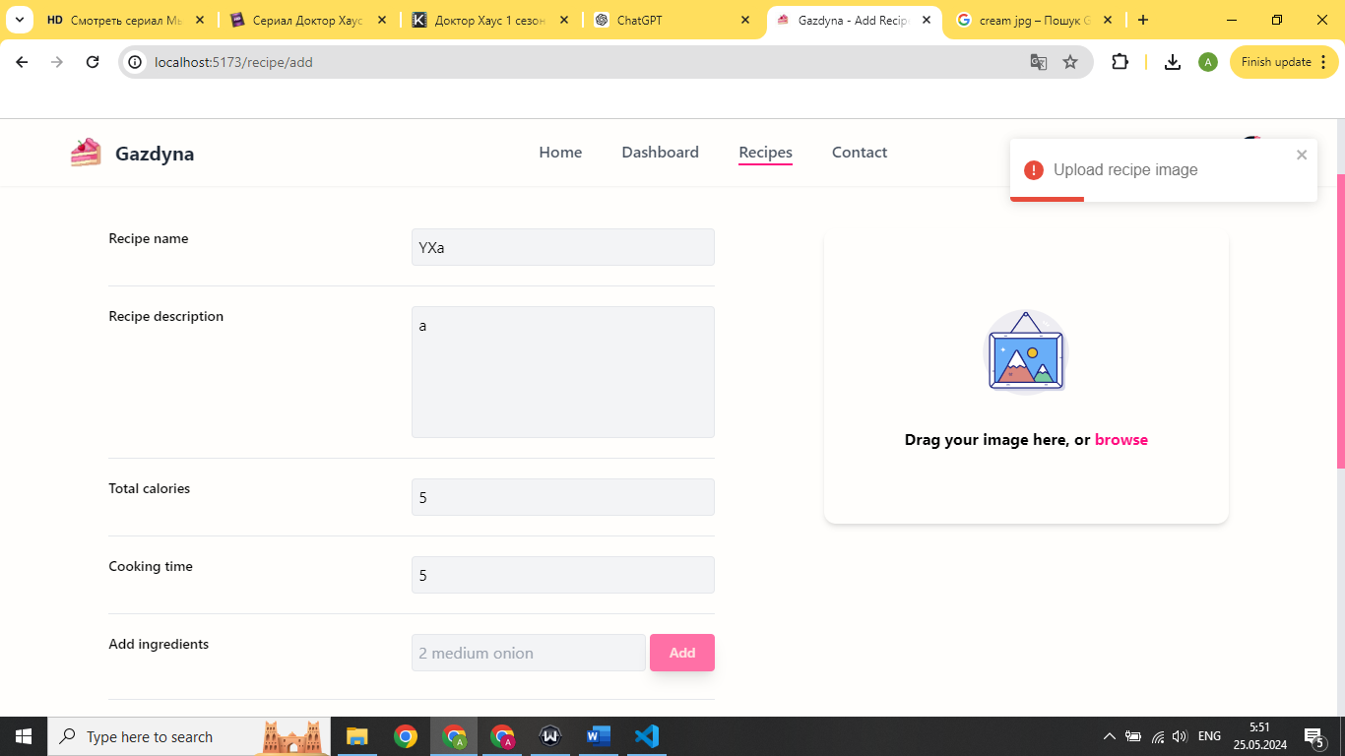

Рис. 3.6 – Результат спроби збереження рецепту без зображення

При спробі завантажити файл, формат якого не є jpg або png, система ігнорує дію, тобто ніяких змін не відбувається. А при спробі збереження рецепту з відсутнім зображенням, отримуємо повідомлення про помилку (див. рис. 3.6).

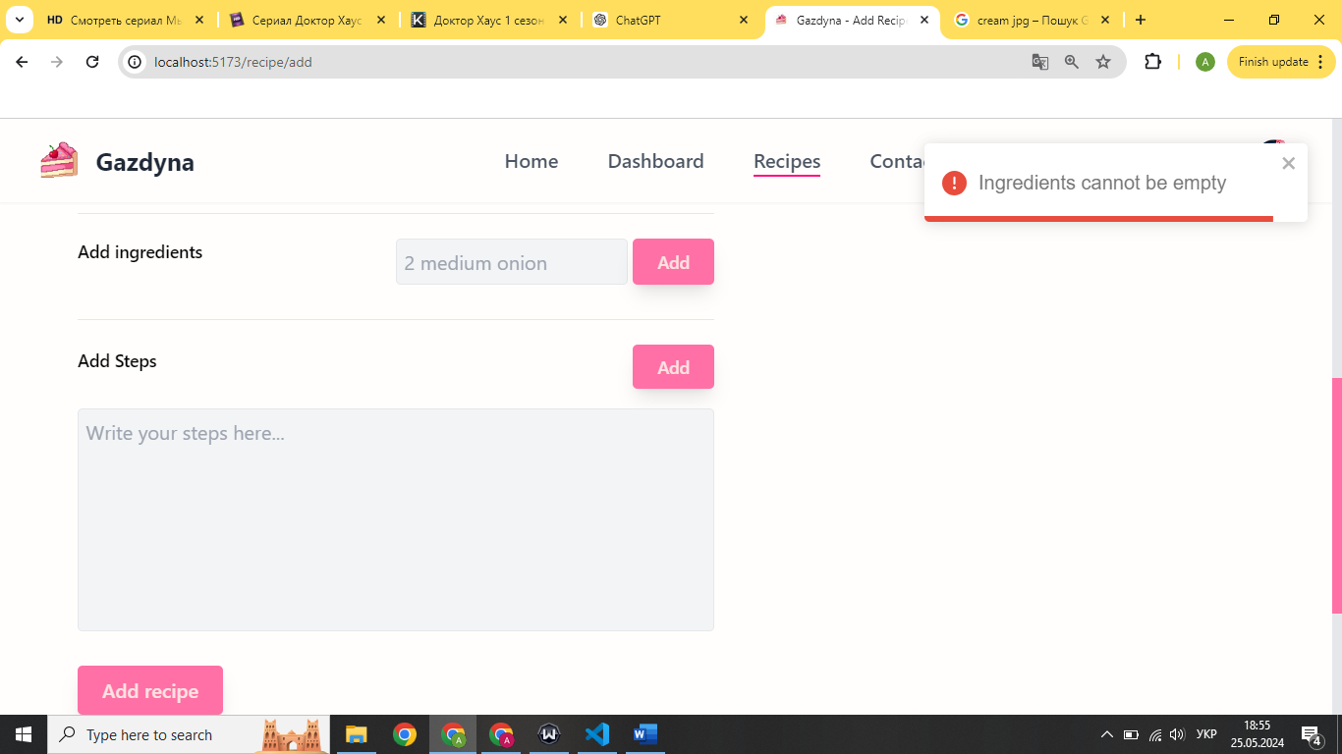

Рис. 3.7 – Результат спроби збереження рецепту без інгредієнтів

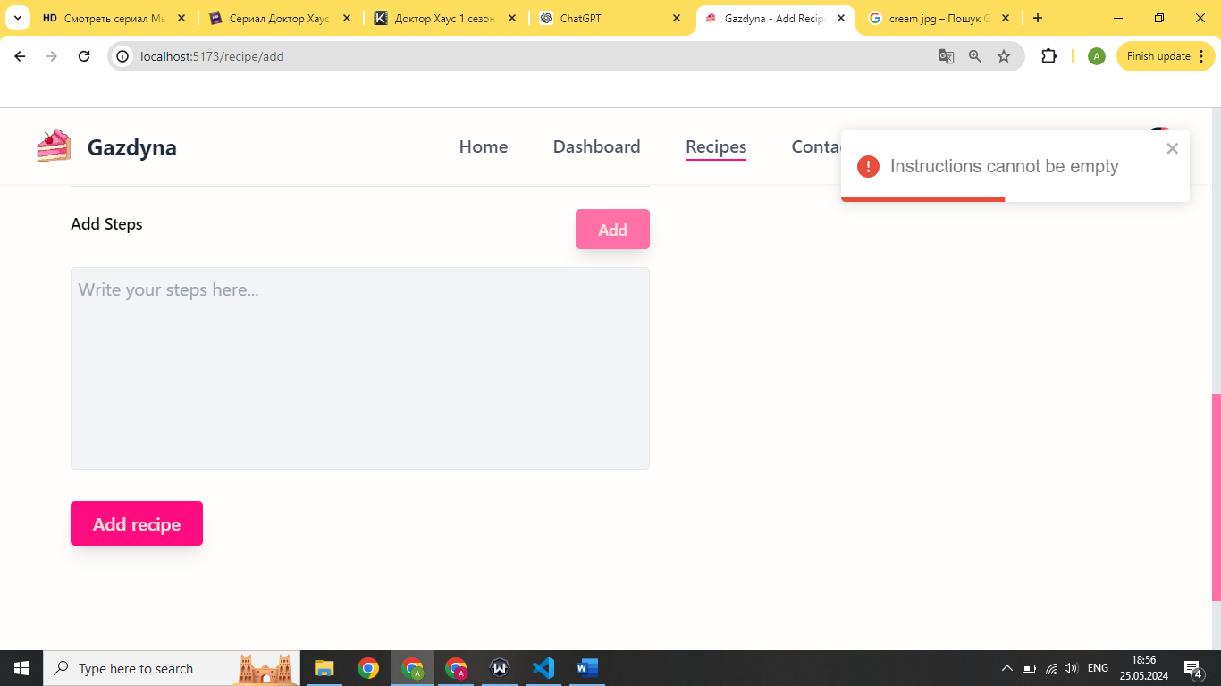

Рис. 3.8 – Результат спроби збереження рецепту без зображення

Якщо відсутній жоден інгредієнт та етап приготування, то при спробі збереження рецепту також отримуємо повідомлення про помилку (див. рис. 3.7 і 3.8).

Тестовий варіант 2

Вхідні дані:

* Назва: Cream
* Опис: A perfect recipe
* Кількість калорій: 100
* Час приготування: 10
* Інгредієнти: 1) Cream
* Етапи приготування: 1) Open package
* Файл зображення: .jpg

Результат:

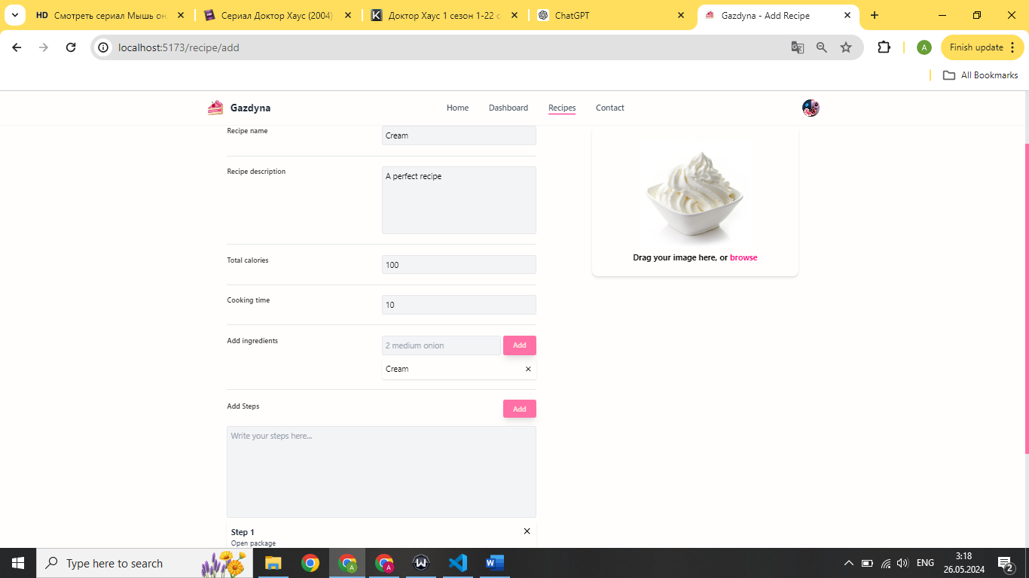

Рис. 3.9 – Результат внесення коректних даних у формі додавання рецепту

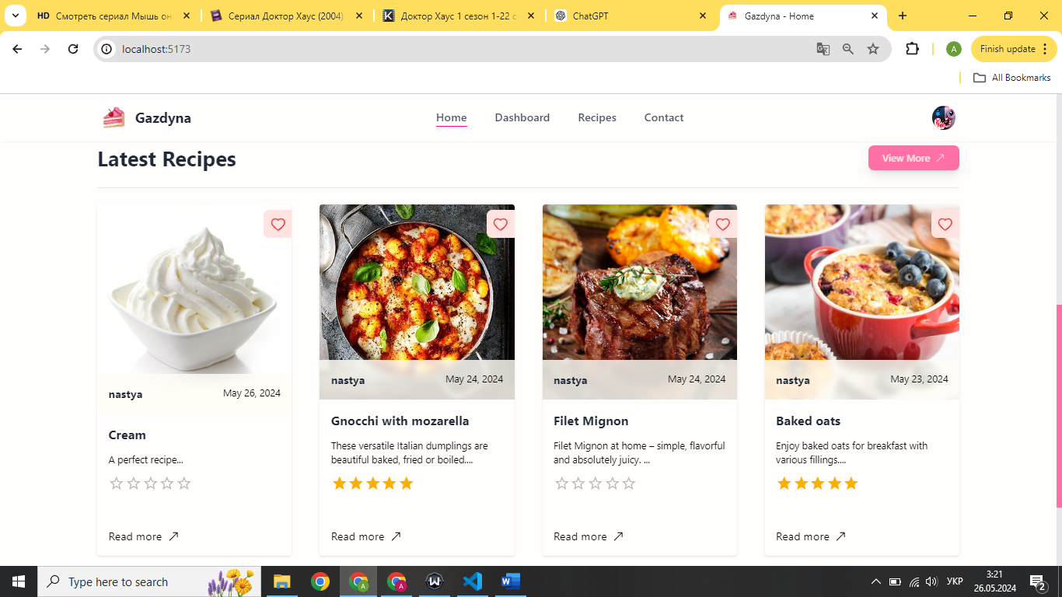

Рис. 3.10 – Результат додавання нового рецепту

Як бачимо, при введені даних, які відповідають всім вимогам, система не видає жодних повідомлень про помилку(див. рис. 3.9). Додавання рецепта пройшло успішно і він відображається у списку найновіших(див. рис. 3.10).

Тепер маємо перевірити форму зворотного зв’язку на коректну обробку помилок вводу даних. Тут наявні наступні обмеження: ім’я та прізвище мають містити щонайменше три літери, пошта має відповідати стандартному формату і поле повідомлення не має бути пустим.

Також створимо два тестових варіанти, де один з яких не буде відповідати жодній з вимог, інший буде відповідати всім вимогам.

Тестовий варіант 1

Вхідні дані:

* Ім’я: Me
* Прізвище: Me
* Пошта: poshta@
* Повідомлення: пусте

Результат:

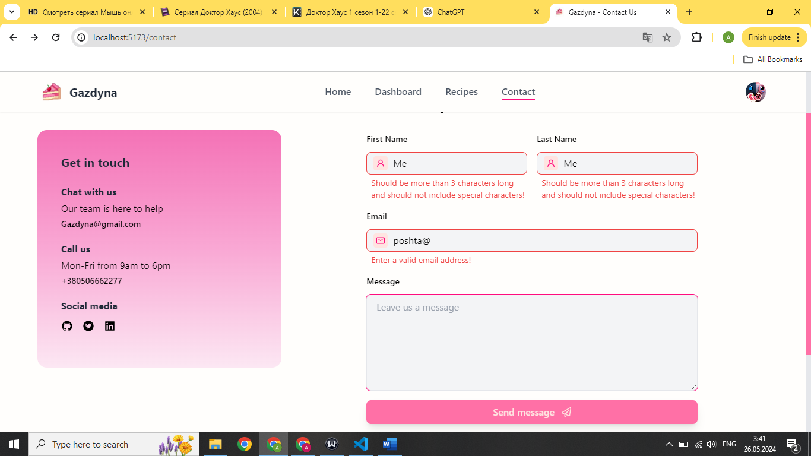

Рис. 3.11 – Результат введення некоректних даних у форму зворотного зв’язку

Як бачимо, система реагує на порушення правил вводу даних, відповідно така форма надісланою бути не може (див. рис. 3.11).

Тестовий варіант 2

Вхідні дані:

* Ім’я: Anastasia
* Прізвище: Travina
* Пошта: nastiatravina777@gmail.com
* Повідомлення: Hello!

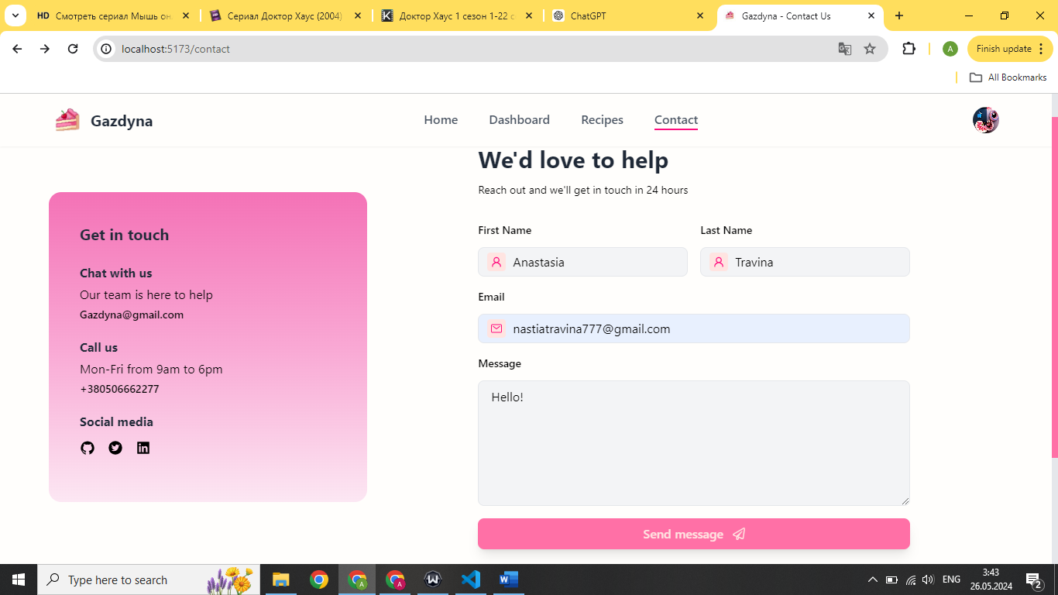

Рис. 3.12 – Результат введення коректних даних у форму зворотного зв’язку

При введенні коректних даних система не видає ніяких повідомлень про помилку (див. рис. 3.12). При натисканні на кнопку відправки отримуємо повідомення про успішність дії, тобто ніяких перешкод немає.

**3.2 Тестування обробки помилок маршрутизації**

У даному веб-застосунку мають перевірятись і коректно оброблятись такі ситуації, як перехід на неіснуючу сторінку та перехід звичайного користувача на сторінку, яка доступна лише адміністраторам застосунку.

Спочатку протестуємо те, як система реагує на спробу переходу на неіснуючу сторінку. Для цього в адресну строку впишемо неіснуючий маршрут, для прикладу взято helloworld.

Результат:

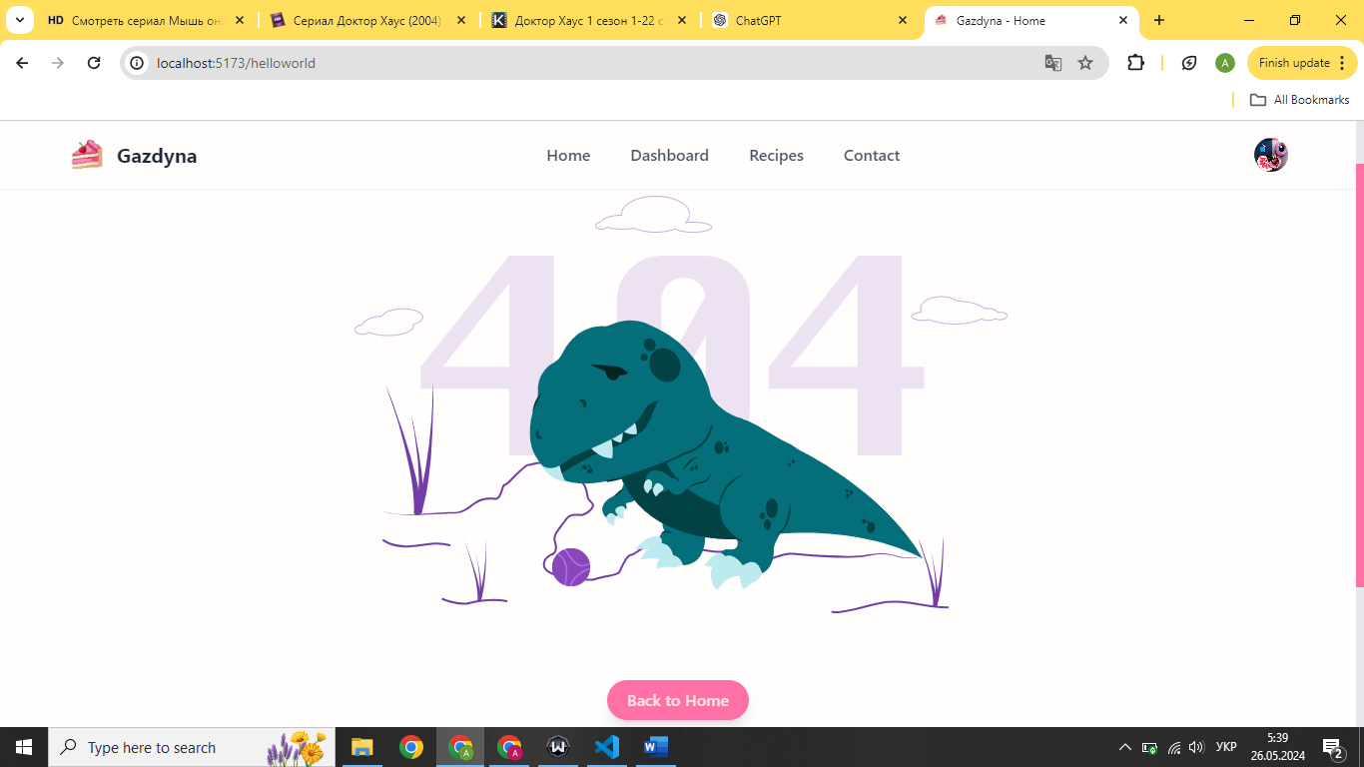

Рис. 3.13 – Результат переходу на неіснуючу сторінку

Отримуємо помилку 404, що є стандартним кодом відповіді HTTP, який вказує на те, що сервер не може знайти запитаний ресурс. Відображається сторінка з анімацією з кодом помилки та кнопкою для переходу на домашню сторінку (див. рис. 3.13). Отже, обробка коректна.

Тепер перевіримо, як обробляється спроба переходу звичайного користувача на сторінку, що доступна лише адміністраторам системи. Для прикладу візьмемо сторінку панелі управління.

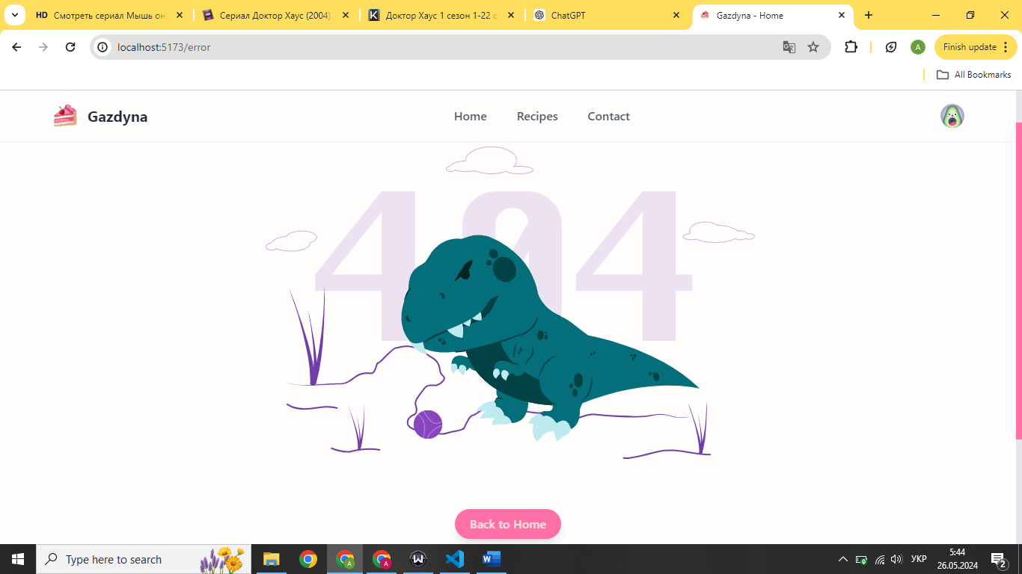

Рис. 3.14 – Результат переходу на недоступну сторінку

Як бачимо, при спробі перейти на сторінку, що не відповідає рівню користувача в системі, відбувається скерування на сторінку помилки, яка також видає анімацію помилки 404 і надає можливість перейти на домашню сторінку (див. рис. 3.14). Отже, система коректно обробляє спроби переходу на недоступний ресурс.

**3.3 Тестування роботи панелі керування**

На панелі керування адміністратор має змогу виконувати такі дії, як вимкнення користувачів та видалення рецептів.

Спочатку перевіримо як працює функція вимкнення користувача, для цього виконаємо цю дію на нашому звичайному обліковому записі.

Результат:

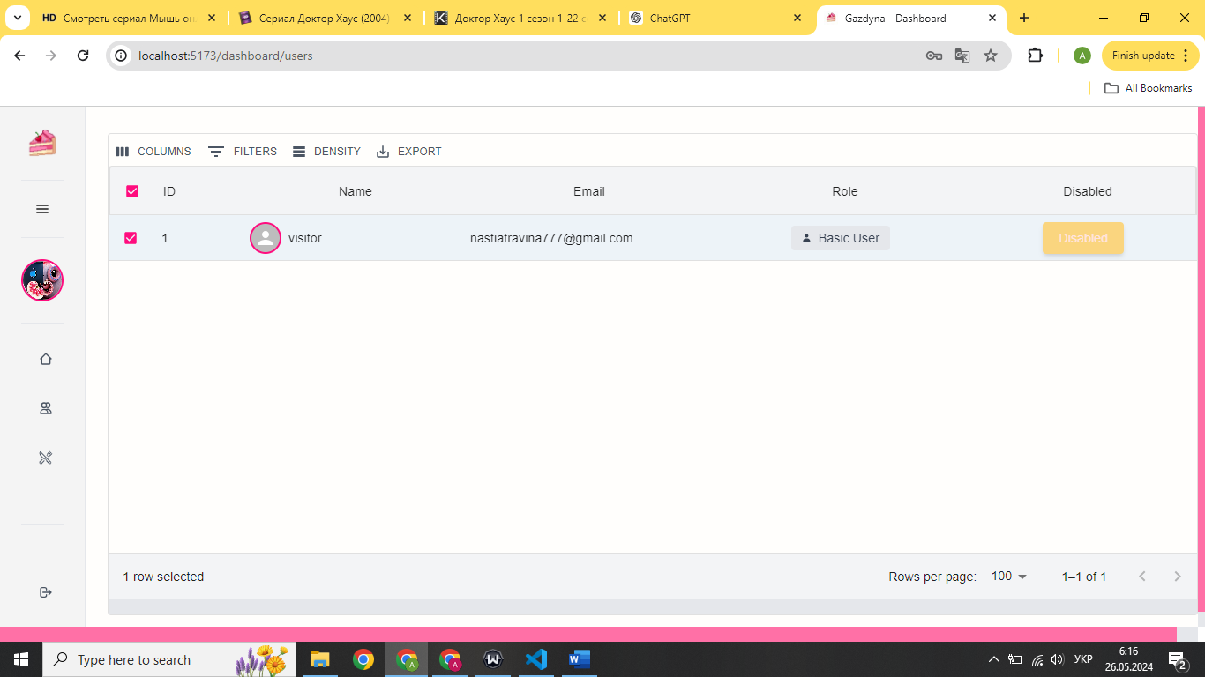

Рис. 3.15 – Зображення вимкненого користувача в панелі керування

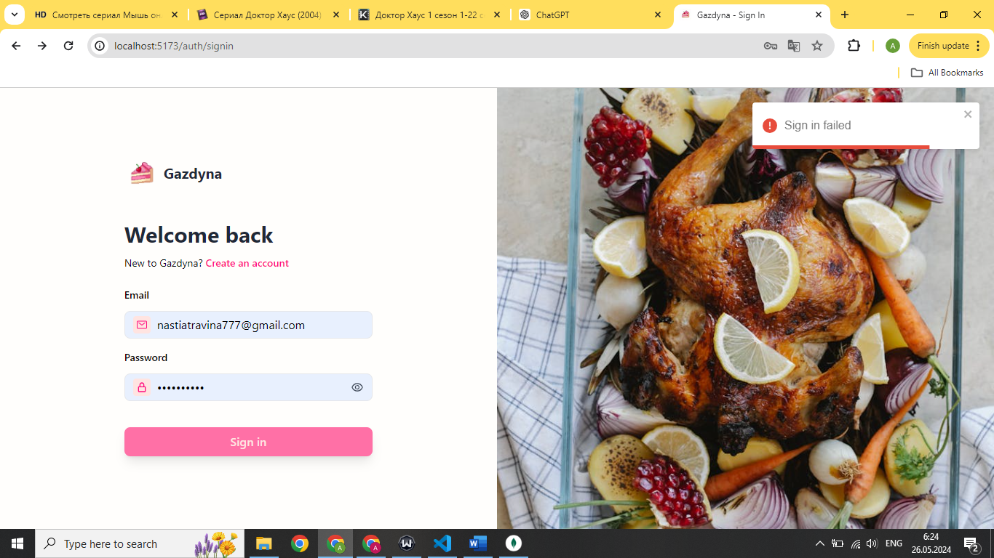

Рис. 3.16 – Спроба авторизації у вимкненому обліковому записі

При вимкненні користувача ця зміна відображається в панелі керування (див. рис. 3.15). Як бачимо, при спробі користувача увійти в обліковий запис, який було вимкнено, з’являється повідомлення про помилку входу (див. рис. 3.16).

Тепер перевіримо видалення рецептів через панель керування. Для цього оберемо рецепт і натиснемо на кнопку видалення, після чого підтвердимо дію у з’явившомуся вікні.

Результат:

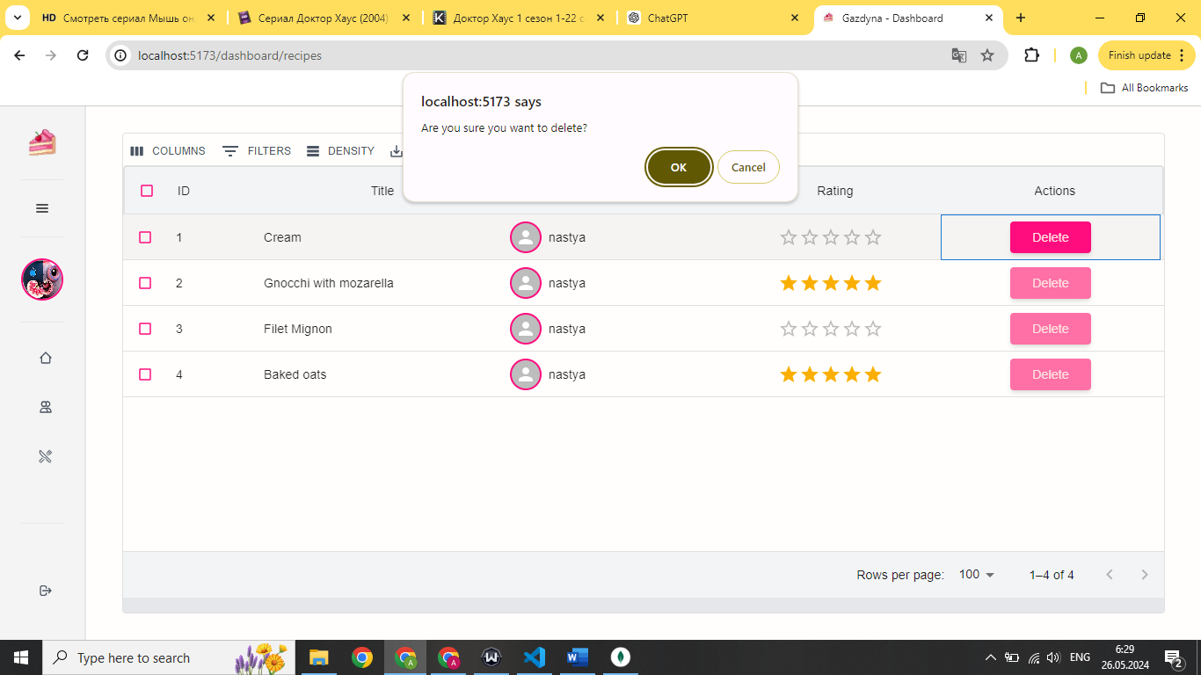

Рис. 3.17 – Видалення рецепта через панель керування

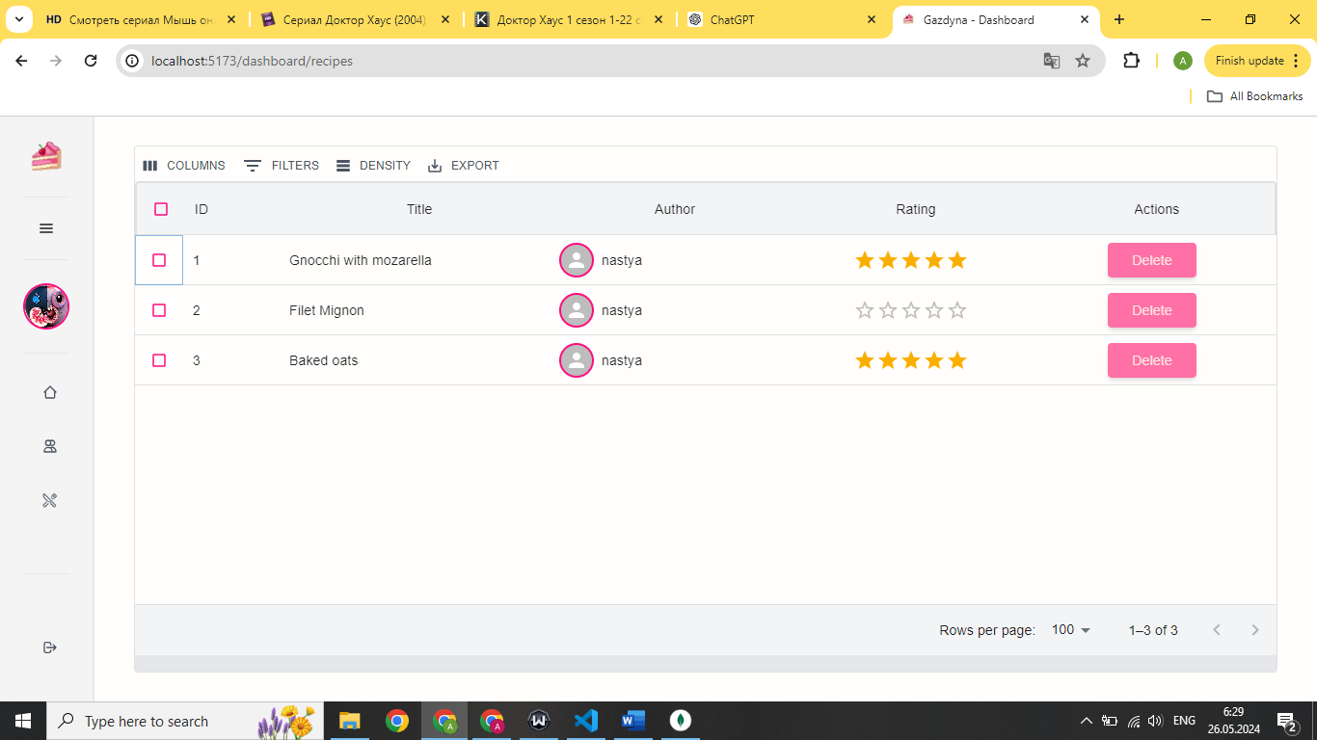

Рис. 3.18 – Результат видалення рецепта через панель керування

При натисканні на кнопку видалення рецепта, з’являється вікно для підтвердження дії (див. рис. 3.17). Після підтвердження видалення, рецепт зникає зі списку(див. рис. 3.18). Функція видалення рецепта через панель керування працює коректно, даний тест пройдено успішно.

**3.4 Тестування функціоналу взаємодії з рецептами**

Серед функції для взаємодії з рецептами наявне додавання рецепта в обрані та видалення зі списку обраних, оцінка рецепта за 5-бальною шкалою, коментування рецепта та видалення коментарів.

Спочатку перевіримо додавання та видалення рецепта з обраного, для цього скористаємось знаком серця на карточці рецепта у загальному розділі, а потім у розділі обраних.

Результат:

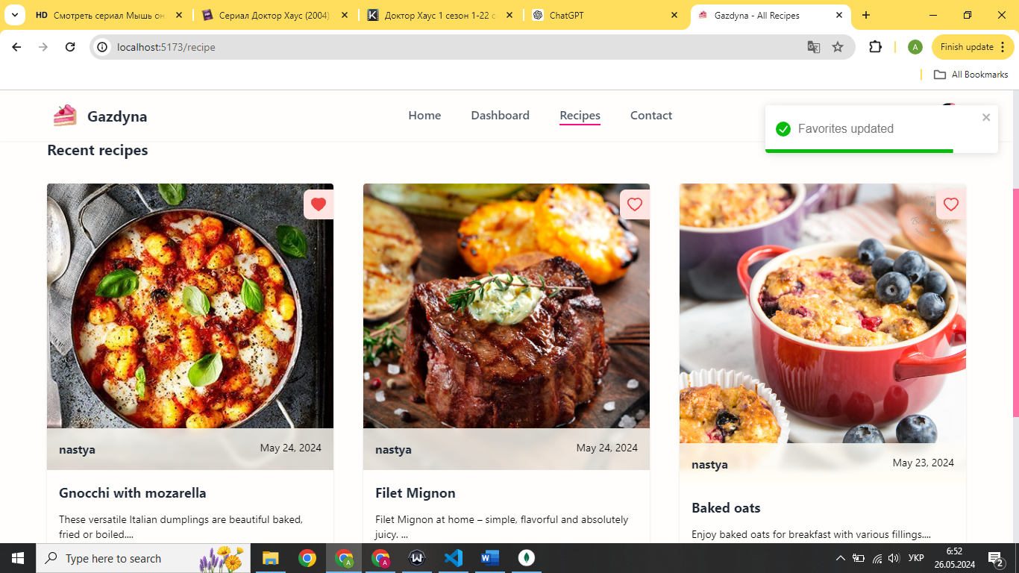

Рис. 3.19 – Додавання рецепта до обраних

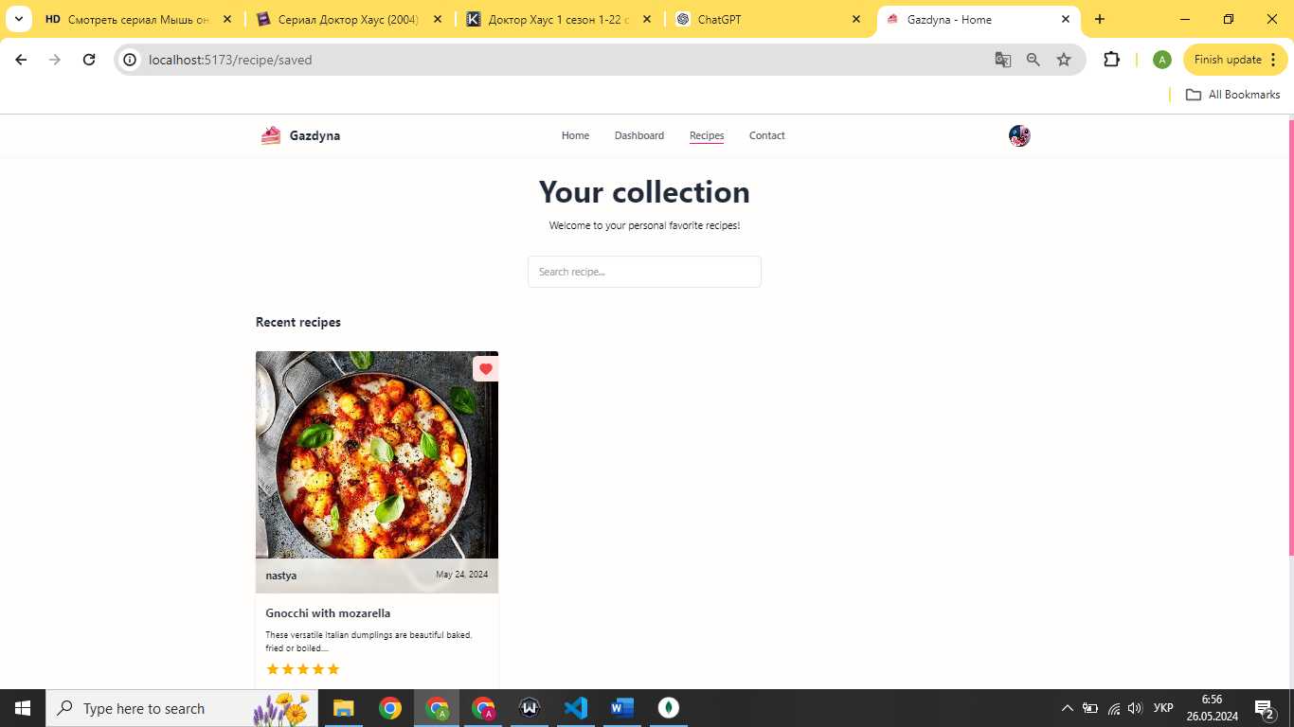

Рис. 3.20 – Результат додавання рецепта до обраних

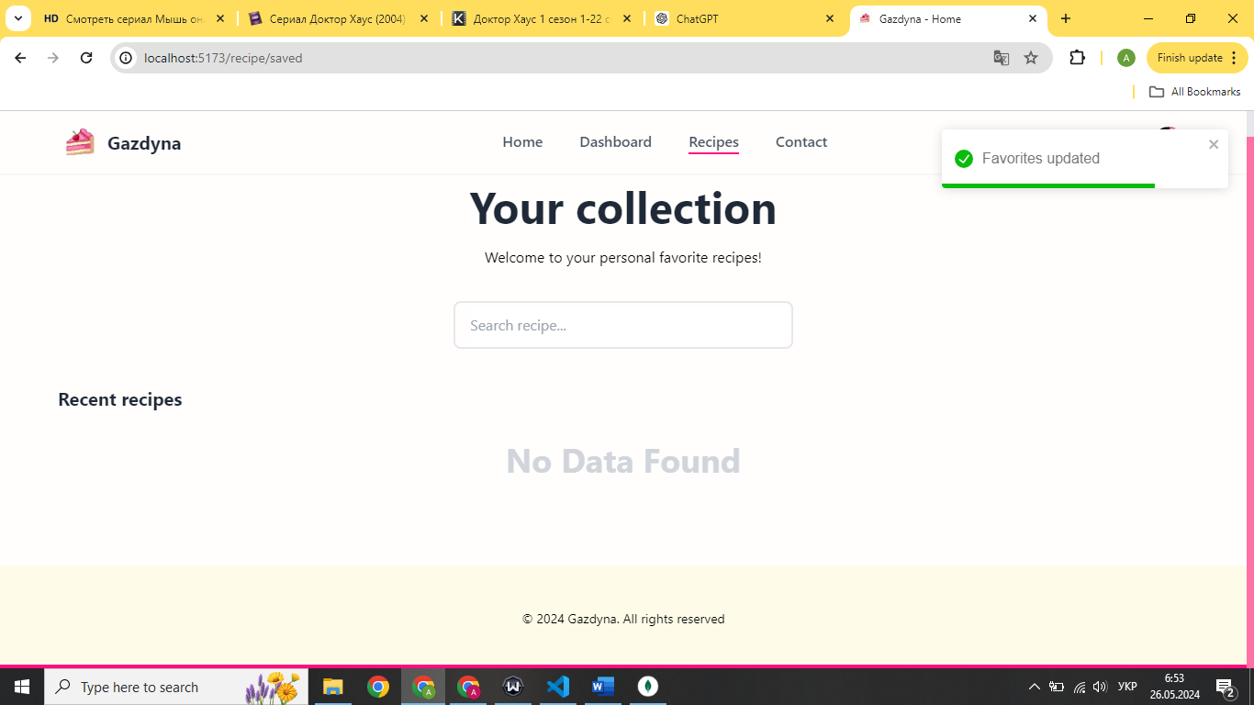

Рис. 3.21 – Результат видалення рецепта з обраних

Як бачимо, при додаванні рецепта до обраних з’являється повідомлення про успішність дії (див. рис. 3.19), а в розділі з обраними відображається відповідний рецепт(див. рис. 3.20). При повторному використанні кнопки збереження рецепт видаляється зі списку обраного, що також супроводжується повідомленням про зміни (див. рис. 3.21), отже дана функція працює коректно.

Тепер перевіримо функцію оцінювання рецепта, для цього оберемо рецепт з оцінкою 5 і поставимо оцінку 1, щоб подивитись на зміни у середньому рейтингу.

Результат:

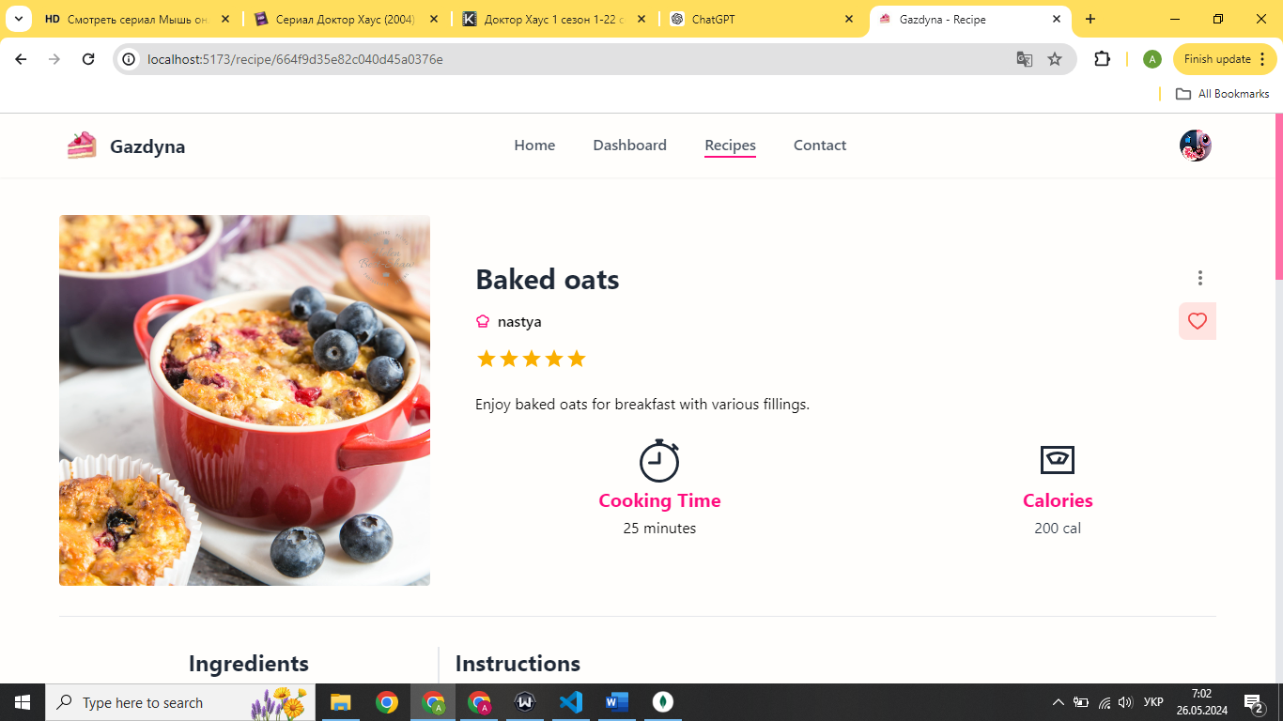

Рис. 3.22 – Середній бал рецепта до змін

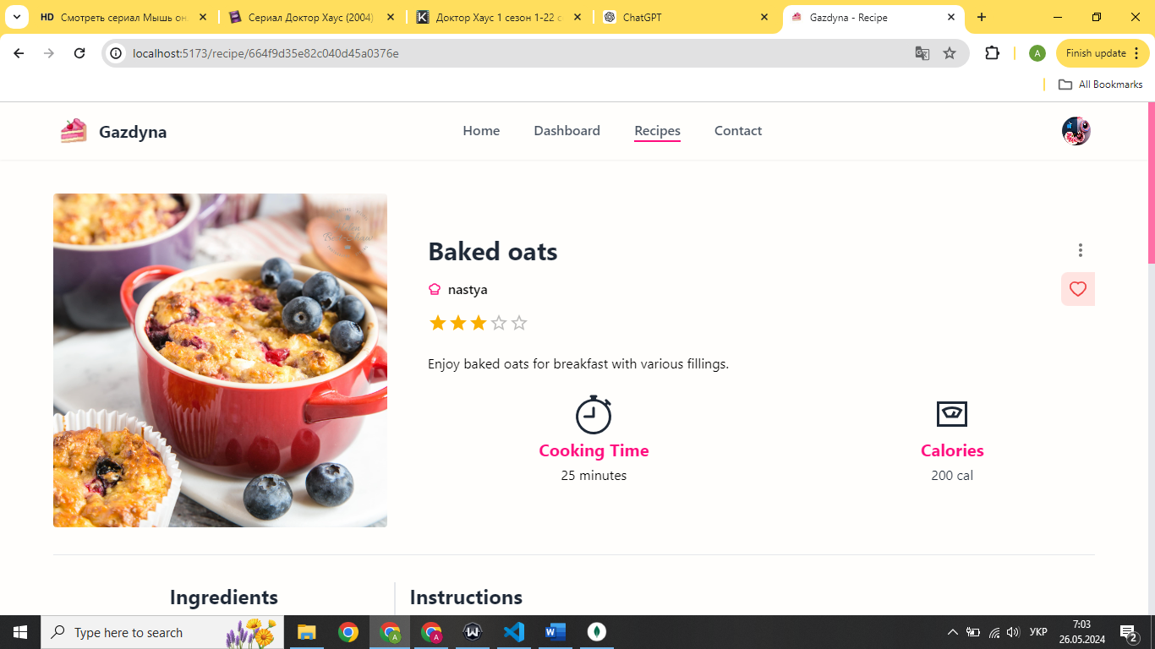

Рис. 3.23 – Середній бал рецепта до змін

Як бачимо, середній бал рецепта з п’яти зірок (див. рис. 3.22) знизився до трьох (див. рис. 3.23). Оскільки єдиною оцінкою до змін була п’ятірка, а при тестуванні обрано одиницю, середнім балом має бути трійка, отже функція оцінювання працює коректно.

Тепер перевіримо функціонал додавання та видалення коментарів. Для цього додамо та видалимо коментар і подивимось на коректність відображення дій.

Результат:

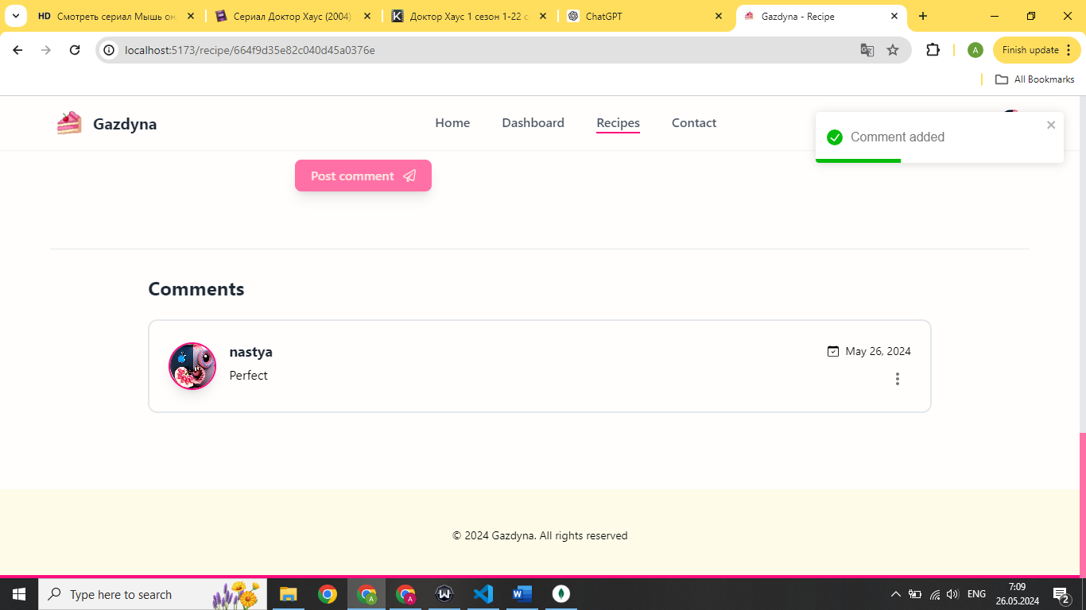

Рис. 3.24 – Результат додавання коментаря

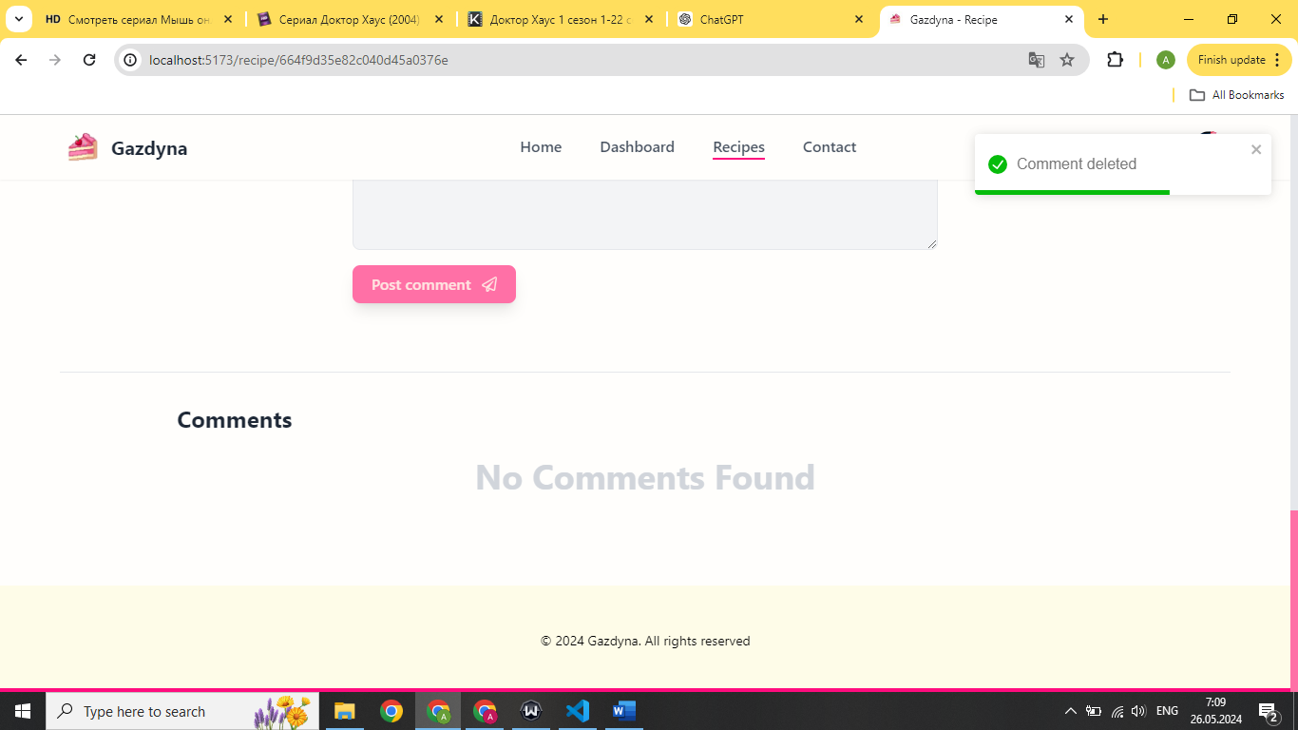

Рис. 3.25 – Результат видалення коментаря

Як при додаванні, так і при видаленні коментаря отримуємо відповідні повідомлення про успішність виконання дій (див. рис. 3.24 і 3.25). Як бачимо, відображення доданого коментаря є коректним, як і відображення відсутності коментарів після видалення. Отже, дана функція працює коректно.

Аналізуючи результати тестування даного веб-застосунку, можна дійти висновку, що всі функції працюють правильно, обробка різноманітних помилок відбувається коретно, тобто застосунок готовий до впровадження.

**РОЗДІЛ 4. АНАЛІЗ ОТРИМАНИХ РЕЗУЛЬТАТІВ**

Аналізуючи розроблений в межах виконання даної курсової роботи застосунок, можна зробити висновок, що він є цілком життєздатним і покриває багато основних вимог, необхідних для забезпечення задовільного користувацького досвіду. На даному етапі реалізовано такі ключові функції:

* Реєстрація та авторизація користувача в системі. Користувачі мають можливість створювати облікові записи та входити до системи, що забезпечує персоналізований доступ до функціоналу застосунку.
* Пошук рецептів за назвою. Це дозволяє користувачам швидко знаходити потрібні рецепти, вводячи ключові слова в пошуковий рядок.
* Додавання рецептів в обране. Користувачі можуть зберігати улюблені рецепти для швидкого доступу в майбутньому. У списку збережених рецептів також наявний пошук за назвою.
* Оцінювання рецептів за 5-бальною шкалою. Ця функція дає змогу користувачам оцінювати рецепти, що сприяє створенню рейтингу та підвищує довіру користувачів.
* Коментування рецептів. Користувачі можуть залишати коментарі під рецептами, що сприяє обміну думками та порадами.
* Надсилання форми зворотного зв’язку. Це забезпечує комунікацію між користувачами та розробниками, дозволяючи виявляти та виправляти помилки або додавати нові функції.
* Управління користувачами та рецептами через панель керування. Адміністратори мають змогу керувати контентом та користувачами, що забезпечує підтримку порядку та актуальності інформації.

Розроблений веб-застосунок має інтуїтивно зрозумілий інтерфейс, що робить його доступним для користувачів різного віку та досвіду. Це сприяє широкому охопленню аудиторії та підвищенню задоволеності користувачів.

Однак, для досягнення найкращого користувацького досвіду, варто реалізувати ще декілька важливих функцій:

* Пошук рецептів за різними фільтрами. Додавання фільтрів, таких як категорії страв, рівень складності, час приготування та інгредієнти, значно полегшить процес пошуку.
* Можливість користувачів оплачувати підписку для розблокування функції додавання власних рецептів. Це не лише розширить функціонал застосунку, але й може стати джерелом додаткового доходу для підтримки роботи сервісу.
* Додавання генератора страв на основі наявних інгредієнтів. Звісно, ця функція не є необхідною, проте вона значно підвищить інтерес до застосунку та виокремить серед конкурентів. Така функція дозволить користувачам вводити наявні у них інгредієнти та отримувати пропозиції щодо можливих трав, що сприятиме економії часу та ресурсів.

Завершуючи аналіз, можна сказати, що вже на поточному етапі застосунок є функціональним та корисним інструментом для користувачів, але має великий потенціал для подальшого розвитку та вдосконалення. Впровадження зазначених нових функцій підвищить його конкурентоспроможність на ринку та задовольнить потреби ще ширшої аудиторії.

**ВИСНОВОК**

В ході виконання даної курсової роботи було досягнуто кілька важливих результатів, що дозволяють оцінити її успішність та відповідність поставленим завданням.

По-перше, було проведено аналіз існуючих на ринку веб-застосунків для доступу до інформації про кулінарні рецепти. Було виявлено основні переваги, такі як зручність пошуку та різноманітність рецептів, а також недоліки, серед яких недостатньо інтуїтивний інтерфейс та обмежені можливості для користувачів щодо індивідуалізації контенту. Цей аналіз став основою для визначення напрямків покращення майбутнього застосунку.

По-друге, визначено методи для розробки системи, що відповідатиме головним вимогам користувачів. Було враховано необхідність наявності інтуїтивно зрозумілого інтерфейсу, швидкого та точного пошуку рецептів, а також можливості для користувачів створювати та керувати власними кулінарними записами. В результаті, застосунок було спроектовано з урахуванням цих потреб, що дозволило створити зручний та ефективний інструмент для користувачів.

По-третє, розроблено прикладне програмне забезпечення з функцією індивідуалізованого доступу користувачів до кулінарних ресурсів. Створений веб-застосунок включає ключові функції, такі як реєстрація та авторизація користувачів, пошук рецептів за назвою, додавання рецептів до обраного, коментування та оцінювання рецептів, управління користувачами та рецептами через панель адміністратора. Застосунок має просту структуру, що робить його доступним для широкого кола користувачів, незалежно від їхнього віку та технічних навичок.

Таким чином, виконання курсової роботи дозволило створити функціональний веб-застосунок, що відповідає сучасним вимогам користувачів. Маючи отриману основу, також відкриваються можливості для подальшого розвитку та вдосконалення.

**СПИСОК ВИКОРИСТАНИХ ДЖЕРЕЛ**

1. Bondevik J.N, Bennin K.E., Babur Ö, Ersch C. A systematic review on food recommender systems. Expert Systems with Applications. 2024. Vol. 238, Part E. URL: <https://doi.org/10.1016/j.eswa.2023.122166> (дата звернення: 18.03.2024)

2. Juan C.S. Herrera. The contribution of network science to the study of food recipes. Appetite. 2021. Vol. 159. URL: <https://doi.org/10.1016/j.appet.2020.105048> (дата звернення: 03.02.2024)

3. Trivedi H.S., Patel S.J. Design of secure authentication protocol for dynamic user addition in distributed Internet-of-Things. Computer Networks. 2020. Vol. 178. URL: <https://doi.org/10.1016/j.comnet.2020.107335> (дата звернення: 07.02.2024)

4. Mardan A. Using Express.js to Create Node.js Web Apps. Practical Node.js. Apress, Berkeley, CA, 2018. C. 51-87. URL: <https://doi.org/10.1007/978-1-4842-3039-8_2> (дата звернення: 25.01.2024)

5. Nardone M., Scarioni C. JSON Web Token (JWT) Authentication. Pro Spring Security. Apress, Berkeley, CA, 2023. C. 239- 279. URL: <https://doi.org/10.1007/979-8-8688-0035-1_9> (дата звернення: 08.02.2024)

6. Katamreddy S.P.R., Upadhyayula S.S. Working with MongoDB. Beginning Spring Boot 3. Apress, Berkeley, CA, 2023. C. 149-160. URL: <https://doi.org/10.1007/978-1-4842-8792-7_9> (дата звернення: 16.01.2024)

7. Zammetti F. Client-Side Adventures: React. Modern Full-Stack Development. Apress, Berkeley, CA, 2022. C. 47-70. URL: <https://doi.org/10.1007/978-1-4842-8811-5_3> (дата звернення: 04.03.2024)

8. Duldulao D.B., Cabagnot R.J.L. Navigating React Router. Practical Enterprise React. Apress, Berkeley, CA, 2021. URL: <https://doi.org/10.1007/978-1-4842-6975-6_5> (дата звернення: 22.02.2024)

9. Duldulao D.B., Cabagnot R.J.L. Managing State Using Redux with Redux Toolkit. Practical Enterprise React. Apress, Berkeley, CA, 2021. C. 203-214. URL: <https://doi.org/10.1007/978-1-4842-6975-6_9> (дата звернення: 06.03.2024)

ДОДАТОК А – Діаграма прецедентів

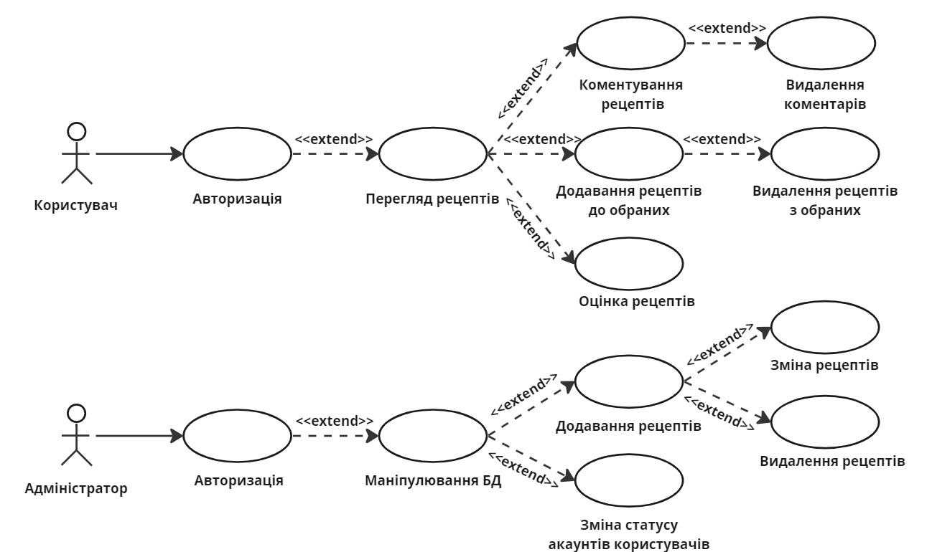

ДОДАТОК Б – Діаграма діяльності

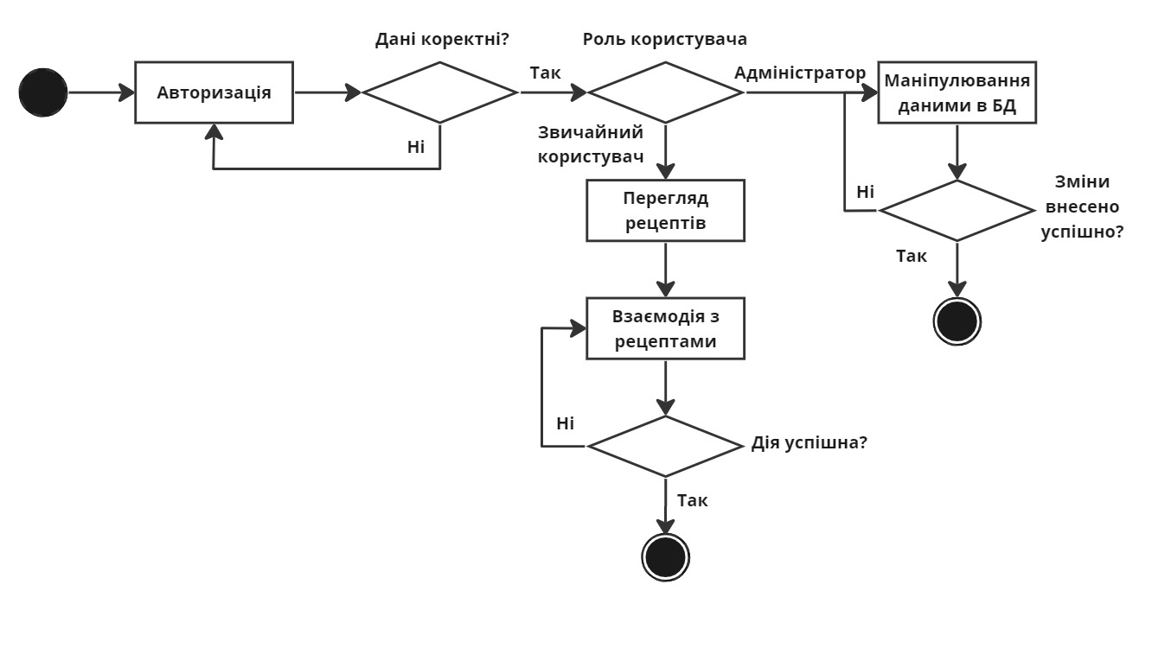

ДОДАТОК В – Діаграма класів

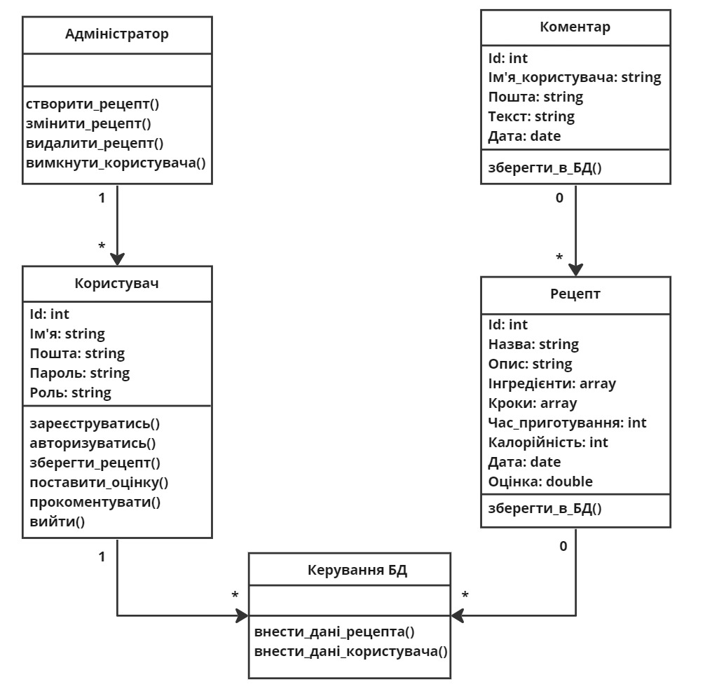

ДОДАТОК Г – Діаграма компонентів

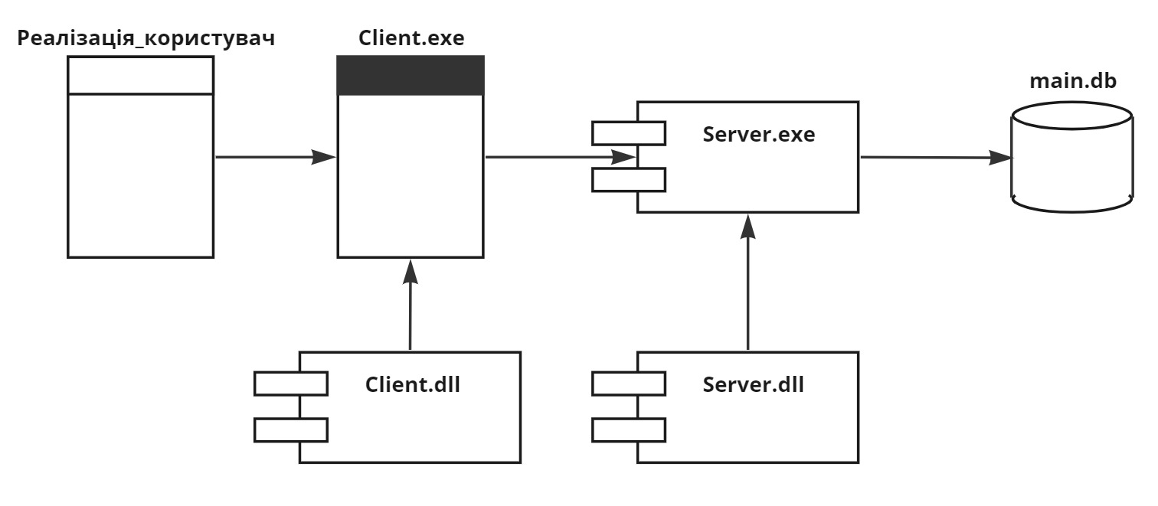

ДОДАТОК Д – SAD документ

**Taras Shevchenko National University of Kyiv**

**Culinary web application**

**Software Architecture Document (SAD)**

**CONTENT OWNER: Travina Anastasiia**

**Document number: Release/Revision: Release/Revision date:**

**№1 №1 30.05.2024**

**Table of Contents**

1 Documentation roadmap 46

* 1. Purpose of the SAD 46

1.2 Scope of the SAD 46

1.3 Stakeholders 47

1.4 How the SAD is organized 47

2 Architecture background 49

2.1 Problem background 49

2.1.1 System overview 49

2.1.2 Goals and context 50

2.1.3 Functional and Non-Functional Requirements 51

2.2 Solution Background 52

2.2.1 Architectural approaches 52

2.2.2 Analysis results 53

2.2.3 Requirements coverage 53

3 Views 55

**1 Documentation Roadmap**

**1.1 Purpose of the SAD**

The purpose of the System Analysis Document (SAD) for a Culinary Web Application is to provide a comprehensive analysis and detailed documentation of the system requirements, design specifications, and implementation strategies. This document serves as a blueprint for the development team, stakeholders, and end-users to ensure a clear understanding of the project's objectives, functionalities, and technical architecture. The primary goals include:

1. Defining System Requirements: Clearly outlining the functional and non-functional requirements that the culinary web application must meet.
2. Establishing Design Specifications: Detailing the architectural framework, user interface design, and database schema.
3. Facilitating Development: Providing a roadmap and guidelines for developers to follow during the implementation phase.
4. Ensuring Quality Assurance: Setting benchmarks for testing and validation to guarantee the application meets the desired quality standards.
5. Supporting Stakeholders: Offering a reference for stakeholders to understand the system's capabilities, limitations, and operational workflows.

**1.2 Scope of the SAD**

The scope of the SAD for the Culinary Web Application encompasses all aspects of the system's analysis, design, and implementation. It includes the following key components:

1. Project overview: an introduction to the culinary web application, its goals, target audience and overall vision.
2. System requirements analysis:

* Functional requirements: detailed descriptions of the core functionalities such as recipe management, user authentication and user-generated content (ratings and comments).
* Non-Functional requirements: specifications for performance, scalability, security, usability, and compatibility.

1. Use Case analysis: identification and description of primary use cases, actors, and their interactions with the system.
2. System architecture: architectural overview, including server-client architecture, third-party integrations (e.g., payment gateways, social media).
3. User Interface design: requirements for the web application's interface, ensuring a user-friendly and intuitive experience.

By encompassing these elements, the SAD ensures that all stakeholders have a clear and detailed understanding of the culinary web application's structure and functionality, facilitating a smooth and efficient development process.

**1.3 Stakeholders**

1. Student (Project author)

* Role: developer of the culinary web application and author of the coursework.
* Interests: successfully completing the coursework, achieving a high grade and gaining new skills in web application development.

1. Academic supervisor

* Role: supervisor of the coursework who provides guidance and evaluates the project.
* Interests: high-quality work, adherence to methodological guidelines, academic novelty and practical value of the project.

1. Examination committee

* Role: professors and experts who evaluate the completed coursework.
* Interests: compliance with academic standards, novelty and quality of the problem-solving approach, clear presentation of results.
  1. **How the SAD is organized**

**Documentation Roadmap** section provides the foundational framework for the SAD. It outlines the purpose and scope of the document, identifies the stakeholders involved and explains how the document is structured. This section sets the stage for the entire document by detailing why the SAD is necessary, what it aims to achieve and who the key players are. It also guides readers on what to expect in the following sections, offering a clear and organized path through the document.

**Architecture Background** section delves into the context and rationale behind the system's architecture. It begins with the problem background, discussing the issues the culinary web application aims to solve, including an overview of the system, its goals and the significant driving requirements that shape design. It then moves on to the solution background, describing the architectural approaches considered, the results of the architectural analysis, and how the proposed solutions meet the requirements. This section provides a comprehensive understanding of the challenges addressed by the system and the architectural decisions made to overcome them.

**Views** section presents detailed perspectives on the system’s architecture, illustrating various aspects of implementation. Each view focuses on specific concerns, helping understand the structure, functionality, and deployment of the system using diagrams.

**2 Architecture background**

**2.1 Problem background**

The culinary web application addresses several challenges faced by culinary enthusiasts, home cooks and chefs in managing and discovering recipes. These challenges arise from the growing diversity of culinary content available online. Understanding the problem background is crucial for designing a solution that meets user needs effectively.

Challenges in recipe management and discovery:

1. Big volume of recipes: the internet is flooded with a big volume of recipes from various sources, making it difficult for users to find reliable and high-quality recipes that meet their specific needs. Users often struggle to organize and manage their favorite recipes, leading to frustration.
2. Lack of personalization: many existing platforms do not offer personalized features, making it hard for users to find recipes that align with their dietary preferences, nutritional goals, or culinary interests. Users want an experience where they can easily access their favorite recipes.
3. Community engagement and feedback: cooking enthusiasts seek platforms where they can share their culinary creations and get feedback. Existing platforms may lack features that allow to interact with recipes.
4. Data security and privacy concerns: users are increasingly concerned about the security and privacy of their personal data when using online platforms.

**2.1.1 System overview**

The culinary web application is designed to serve as a comprehensive platform for culinary enthusiasts, home cooks, and professional chefs alike. At its core, the system aims to provide users with a rich and interactive experience centered around recipe management, meal planning, and community engagement.

Key Features:

* Recipe Management: users can browse, search, and save recipes from a vast collection covering various cuisines, dietary preferences and cooking techniques. They can also create and share their recipes with the community.
* Community interaction: users can engage with the community. They can rate and review recipes, providing valuable feedback to other users.
* Authorization: each user has a personalized profile where they can track their favorite recipes. User profiles also facilitate social interactions within the community.

The primary goal of the culinary web application is to empower users to explore their culinary passions and discover new recipes. By providing a user-friendly interface, robust features, and a diverse collection of recipes, the system aims to enhance the cooking experience for users of all skill levels and culinary interests.

**2.1.2 Goals and context**

The web application enables users to add recipes, search for recipes, register, and authenticate to save recipes as favorites. This brief description provides an understanding of the project's essence.

Goals:

* Enhance recipe management: the primary goal is to enhance recipe management capabilities by allowing administrators to add new recipes to the system. This feature ensures that the application has a constantly expanding database of culinary creations for users to explore.
* Facilitate recipe discovery: by implementing a robust search functionality, the system aims to facilitate recipe discovery, enabling users to find specific recipes.
* Improve user experience: through user registration and authentication mechanisms, the system seeks to improve the user experience by providing personalized features such as the ability to save favorite recipes, rate recipes and leave comments. This enhances user engagement and encourages return visits to the platform.

Context:

* Growing interest in cooking: there is a growing interest among individuals to explore cooking and experiment with new recipes, driven by a desire for culinary creativity and self-expression.
* Online recipe platforms: the proliferation of online recipe platforms has created a demand for user-friendly applications that offer a seamless experience for discovering, saving, and sharing recipes.
* Importance of personalization: with the abundance of recipe options available online, users value platforms that offer personalized features, such as saving favorite recipes, to tailor their cooking experience to their preferences.
* Security and access control: limiting recipe addition to administrators and implementing user authentication ensures that only authorized users can contribute to the recipe database and access personalized features, maintaining data integrity and user privacy.

By aligning the project goals with the current context and trends in cooking and recipe management, the web application aims to provide a valuable and engaging experience for its users.

**2.1.3 Functional and Non-Functional Requirements**

Functional Requirements:

1. User registration and authentication:
   1. Users must be able to register for an account by providing a username, email, and password.
   2. Users must be able to log in and log out securely.
2. Recipe management:
   1. Administrators must be able to add new recipes, including details such as title, description, cooking time, ingredients, instructions, image and calories.
   2. Administrators must be able to edit existing recipes.
   3. Administrators must be able to delete recipes.
3. Recipe Search:
   1. Users must be able to search for recipes based on keywords.
   2. The search results must display relevant recipes with summary details.
4. Favorite Recipes:
   1. Authenticated users must be able to save recipes to their favorites list.
   2. Users must be able to view and manage their favorite recipes.
5. User Profile Management:
   1. Users must be able to view and edit their profile information.
   2. Users must be able to view their saved favorite recipes in their profile.
   3. Administrators must be able to turn off users.

Non-Functional Requirements:

1. Usability:
   1. The application must have an intuitive and user-friendly interface.
   2. The application must be responsive and accessible on various devices (desktops, tablets, smartphones).
2. Performance:
   1. The application must load pages within 2 seconds under normal usage conditions.
3. Security:
   1. User data must be encrypted during transmission and storage.
   2. The system must implement secure authentication and authorization mechanisms.
   3. Regular security audits and updates must be performed to protect against vulnerabilities.
4. Reliability:
   1. Regular backups of the database must be performed to prevent data loss.
5. Maintainability:
   1. The codebase must follow best practices and coding standards to ensure maintainability.
   2. The system must be modular to allow easy updates and additions of new features.

By defining these functional and non-functional requirements, the culinary web application aims to provide a robust, secure and user-friendly platform that meets the needs of its users while ensuring high performance and reliability.

**2.2 Solution Background**

The solution background outlines the architectural approaches, analysis results, and how the proposed system addresses the identified challenges. This section provides a detailed description of the strategies and technologies employed to create an effective culinary web application that meets user needs.

**2.2.1 Architectural approaches**

1. Modular Architecture. The application is designed using a modular architecture to ensure scalability and maintainability. Each module handles a specific functionality, such as user authentication, recipe management, search functionality, user profiles, dashboard functions This approach allows for easy updates and the addition of new features without disrupting the entire system.

2. RESTful API. A RESTful API is implemented to handle the communication between the client and server. This allows for efficient data exchange and integration with other potential services or applications. The API design follows standard HTTP methods and status codes, ensuring a consistent and predictable interface.

3. Secure authentication and authorization. User authentication is managed through secure protocol such as JWT (JSON Web Tokens) to ensure data privacy and security.

4. Role-based access control is implemented to restrict certain functionalities (like recipe and dashboard management) to administrators only, ensuring data integrity and appropriate access levels.

**2.2.2 Analysis results**

1. User-Centric Design. The analysis of user needs and behaviors has informed the design of the application to be highly intuitive and user-friendly. Features such as easy-to-use search functionality and ability to save, rate and comment recipes lead to a better user experience.

2. Security. Comprehensive security measures, including data encryption, secure authentication, and regular security audits, have been implemented to protect user data and maintain trust.

3. Community Features. Planning for future enhancements includes community features such as individual blogs, recipe generator and improvement of search functionality. These features will lead to greater user interaction and engagement, creating a vibrant community around the application.

**2.2.3 Requirements coverage**

Functional requirements:

1. User registration and authentication: the application implements a registration form where users can provide their username, email, and password. The data is securely stored and validated to ensure account creation. Secure login and logout functionalities are implemented using token-based authentication, ensuring that user data is protected during authentication processes.
2. Recipe management: an admin interface allows administrators to input all required recipe details, including title, description, cooking time, ingredients, instructions, images, and calorie information. The admin interface includes functionalities for editing existing recipes, enabling administrators to update any recipe details as needed. Administrators have access to delete functionality, allowing them to remove recipes from the database securely.
3. Recipe search: a search bar is implemented, allowing users to input keywords and find relevant recipes based on title. The search results page displays relevant recipes with summary details such as title, a brief description, cooking time and an image.
4. Favorite recipes: users can click a "save to favorites" button on recipe pages, which adds the recipe to their personal favorites list stored in their profile. Users can access their profile to view a list of saved favorite recipes and remove any recipes they no longer wish to keep.
5. User profile management: The profile section allows users to view and update their personal information. Users can view their list of favorite recipes within their profile interface. Administrators have the ability to deactivate user accounts, restricting access to the application as necessary.

Non-functional requirements:

1. Usability: The design follows best practices to ensure the application is easy to navigate, with clear instructions and accessible features.
2. Performance: caching and efficient database queries are implemented to ensure quick page loads.
3. Security: secure authentication protocol, such as JWT (JSON Web Tokens) is used. Also role-based access is used to ensure secure user access.
4. Reliability: automated backup processes are not in place, but must be implemented for ensuring that data is regularly backed up and can be restored in the event of data loss.
5. Maintainability: the modular architecture of the application supports easy updates and the addition of new features, facilitating ongoing development and maintenance.

**3 Views**

The culinary web application is designed to allow users to browse, save, rate, and comment on recipes. Administrators have additional capabilities to manage recipes and user accounts.

Use case diagram

The use case diagram provides a visual representation of the interactions between users (both regular and admin) and the system's functionalities:

* User: login and interact with recipes (view, save, rate, comment).
* Admin: login and perform database management tasks (add, edit, delete recipes, manage user accounts).

The diagram helps in understanding the various use cases and extending functionalities within the application.

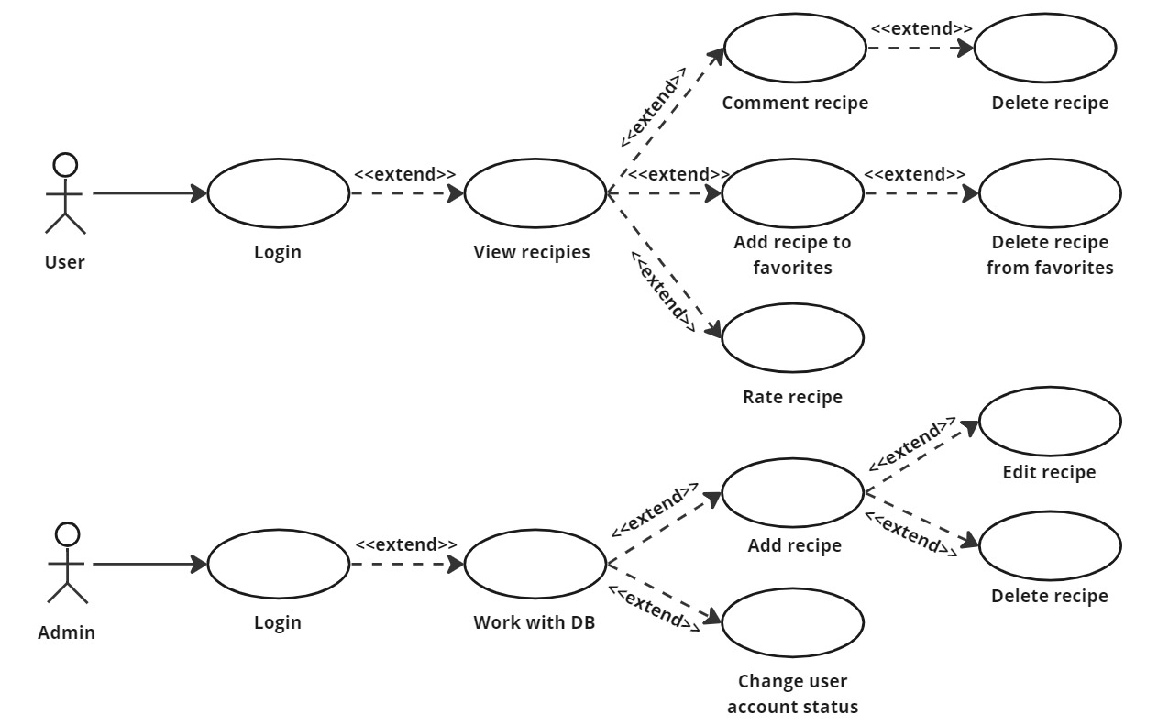

Pic. 1 – Use case diagram

User Interaction Flowchart

The user interaction flowchart details the steps a user takes when interacting with the web application:

* Authorization: users begin by logging in.
* Role determination: depending on the user role (regular user or admin), the flow diverges.
* Regular user actions: users can view and interact with recipes. Success or failure of actions is handled accordingly.
* Admin actions: admins can perform database operations like adding, editing, or deleting recipes and managing user accounts. Success checks ensure that changes are applied correctly.

This flowchart ensures that each user action is accounted for and handled efficiently within the system.

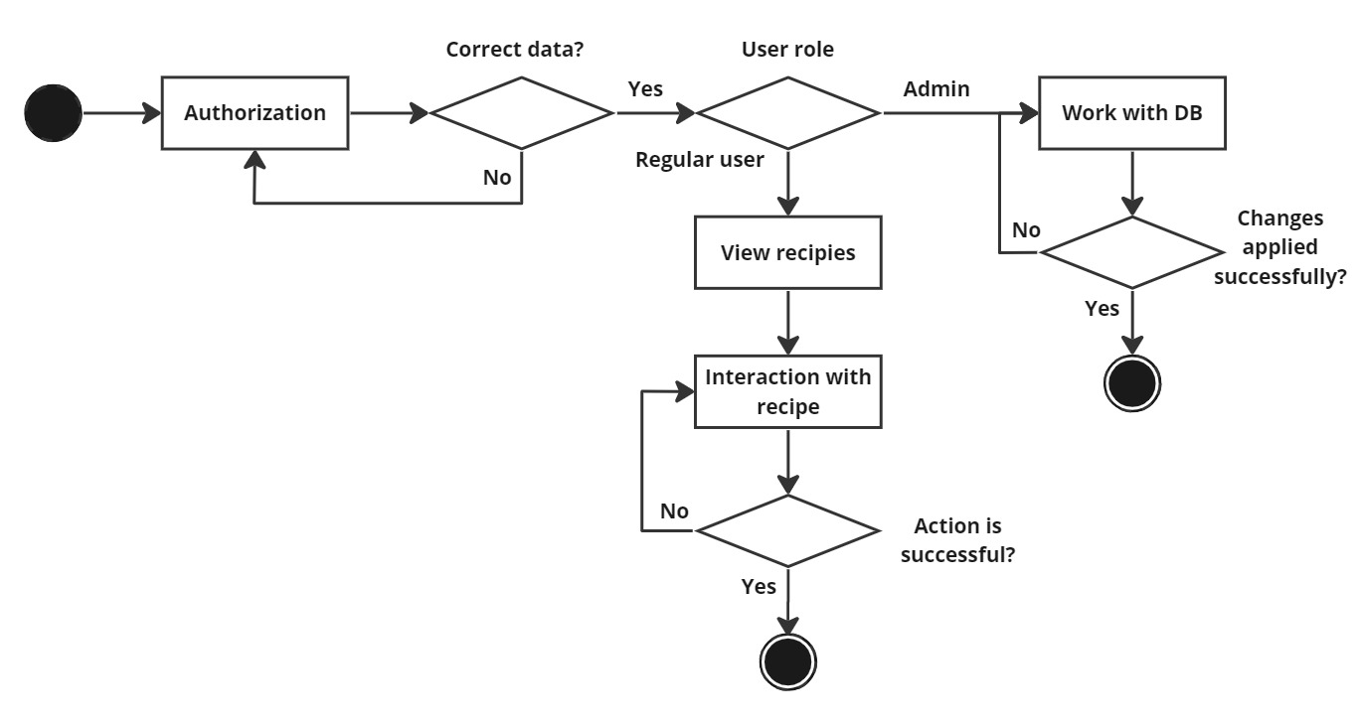

Pic. 2 – User interaction flowchart

Class diagram

The system is structured around key entities: Admin, User, Comment, Recipe and a database management component.

* Admin. Admins have elevated permissions to add, edit, delete recipes and manage user accounts.
* User. Regular users can register, log in, save recipes to their favorites, rate recipes and leave comments on recipes.
* Comment. Users can comment on recipes, and these comments are stored with details such as the user's name, email, and the comment text.
* Recipe. Contains information about each recipe, including ingredients, steps, cooking time, calories, and user ratings.
* Manage DB. A component responsible for handling database operations like uploading recipe and user data.

The class diagram illustrates the relationships between the entities within the system.

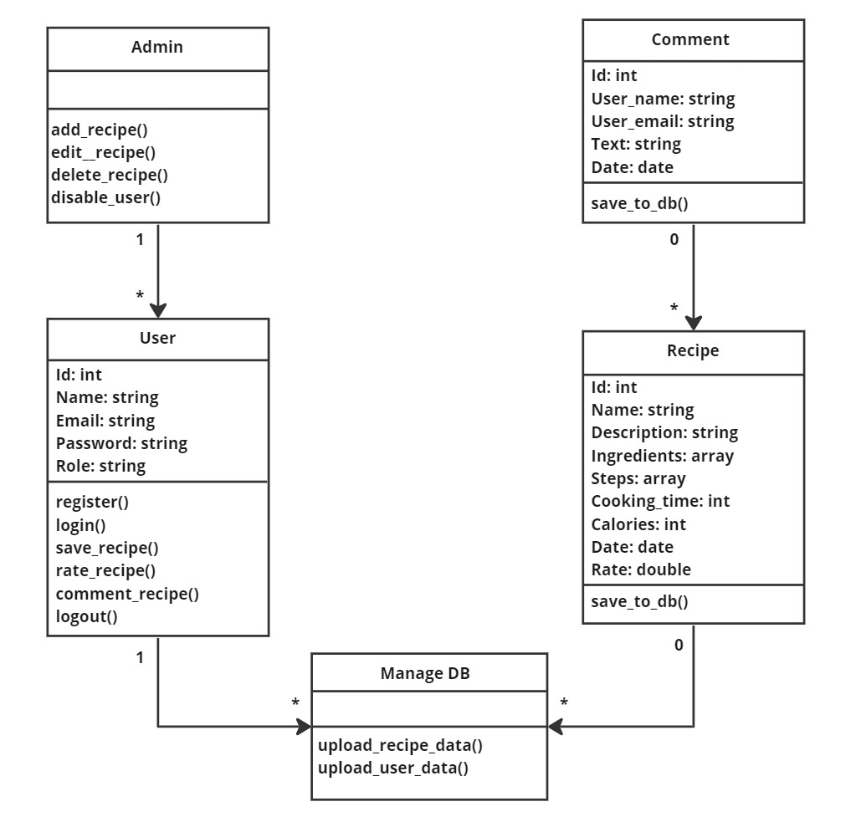

Pic. 3 – Class diagram

Component diagram

The component diagram provides a detailed view of the software architecture, illustrating how different parts of the application interact at a higher level. This diagram is essential for understanding the deployment and the relationships between various components of the system. Below is an explanation of each component in the diagram, followed by a description of their interactions.

Components overview:

* Implementation_User. This component represents the user-facing part of the application, including the user interface and interaction logic.
* Client.exe. The executable file for the client-side application. It handles the main operations and interactions initiated by the user.
* Client.dll. A dynamic link library used by the client application, containing reusable functions and modules that support client-side operations.
* Server.exe. The executable file for the server-side application. It manages the core functionalities of the system, including processing user requests, handling business logic and interacting with the database.
* Server.dll. A dynamic link library used by the server application, containing essential functions and services that facilitate server-side operations.
* main.db. The main database that stores all persistent data, including user information, recipes, comments and administrative data.

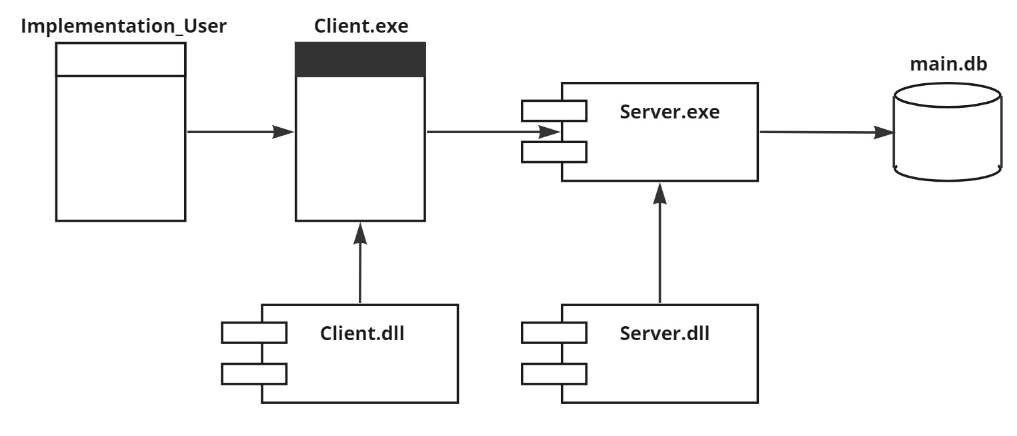

Pic. 4 – Component diagram

These diagrams and descriptions collectively provide a comprehensive view of the culinary web application's structure, user interactions, and administrative functions. They ensure clarity in the design and functionality of the system, making it easier to develop, maintain, and scale.